LAPORAN KEGIATAN PRAKTIK KERJA LAPANG
DI KANTOR PENGADILAN AGAMA BLITAR KELAS 1A

OLEH :
SALSABILA ELMIRA ATHA DIANA
NIM : 22107710024



UNIVERSITAS ISLAM BALITAR BLITAR
FAKULTAS HUKUM
PROGRAM STUDY ILMU HUKUM
BLITAR
2025

HALAMAN LOGO



HALAMAN JUDUL
LAPORAN KEGIATAN PRAKTIK KERJA LAPANG
DI KANTOR PENGADILAN AGAMA BLITAR KELAS 1A

PRAKTEK KERJA LAPANG
Diajukan kepada
Universitas Islam Balitar Blitar
Untuk Memenuhi Salah Satu Persyaratan
Menyusun Karya Ilmiah II (Skripsi)

OLEH :
SALSABILA ELMIRA ATHA DIANA
NIM : 22107710024

UNIVERSITAS ISLAM BALITAR BLITAR
FAKULTAS HUKUM
PROGRAM STUDY ILMU HUKUM
BLITAR
2025

HALAMAN PERSETUJUAN PKL

Laporan Kegiatan Praktik Kerja Lapang Di Kantor Pengadilan Agama Blitar Kelas 1A

Oleh :
Nama : SALSABILA ELMIRA ATHA DIANA
NIM : 22107710024
Jurusan : Ilmu Hukum

Telah diperiksa dan disetujui untuk diuji :
Blitar, 01 Desember 2025
Dosen Pembimbing,  MOH. ALFARIS, S.H., M.H.  NIDN. 072606800 | Pembimbing Lapang,  Drs.H SAIFUDIN, M.H.  NIP.19660521.199403.1.004
Kepala Program Studi Ilmu Hukum

M.Taufan Perdana Putra,S.H.,M.H.
NIDN.070258404

HALAMAN PERSETUJUAN

Laporan Kegiatan Praktik Kerja Lapang Di Kantor Pengadilan Agama Blitar Kelas 1A

Oleh :
Nama : SALSABILA ELMIRA ATHA DIANA
NIM : 22107710024
Jurusan : Ilmu Hukum

Blitar, 01 Desember 2025
Pembimbing,  MOH. ALFARIS, S.H., M.H.  NIDN. 072606800 | Pembina Lapangan,  Drs.H SAIFUDIN, M.H  NIP.19660521.199403.1.004

HALAMAN PENGESAHAN

Laporan Kegiatan Praktik Kerja Lapang Di Kantor Pengadilan Agama Blitar Kelas 1A
Oleh :
Nama : Salsabila Elmira Atha Diana
NIM : 22107710024
Jurusan: Ilmu Hukum

Telah dipertahankan didepan majelis penguji pada tanggal 06 Januari 2026
Dan dinyatakan memenuhi syarat untuk diterima

Majelis Penguji,
Dosen Pembimbing,  Moh Alfaris, S.H., M.H.  NIDN. 072606800 | Dosen Penguji,  Moch.KomarodinS.H.,M.H.
Kaprodi Ilmu Hukum,  M. Taufan Perdana Putra, SH. MH  NIDN. 0702058404 | Dekan Fakultas Hukum,  Weppy Susetyo, S.H.,M.H.  NIDN. 07110702

HALAMAN PERNYATAAN

Saya yang bertanda tangan di bawah ini :
Nama : Salsabila Elmira Atha Diana
NIM : 22107710024
Fakultas : Hukum
Prodi : Ilmu Hukum

Menyatakan dengan sebenarnya bahwa Laporan Praktik Kerja Lapangan (PKL) yang berjudul “Laporan Kegiatan Praktik Kerja Lapang di Kantor Pengadilan Agama Blitar Kelas 1A Kota Blitar” yang saya tulis ini benar-benar merupakan hasil karya saya sendiri bukan merupakan pengambil alihan tulisan atau pikiran orang lain yang saya akui sebagai hasil tulisan atau pikiran saya sendiri, baik sebagian atau keseluruhan kecuali dalam bentuk kutipan yang telah saya sebut sumbernya.
Apabila di kemudian hari terbukti atau dapat dibuktikan Laporan PKL ini hasil jiplakan, maka saya bersedia menerima sanksi atas perbuatan tersebut.

Mengetahui,  Dekan Fakultas Hukum  Weppy Susetyo, S.H.,M.H.  NIDN. 07110702 | Blitar, 01 Desember 2025  Yang membuat Pernyataan,  Salsabila Elmira Atha Diana  NIM. 22107710024

RINGKASAN

Salsabila Elmira atha Diana, 22107710024. Laporan Kegiatan Praktik Kerja Lapang di Pengadilan Agama Blitar,Fakultas Hukum, Program Studi Ilmu Hukum 2025. Di bawah bimbingan Bapak Moh Alfaris, S.H. sebagai Dosen Pembimbing dan Bapak Drs. H Saifuddin, S.H sebagai Pembimbing Lapang. Pelaksanaan Praktik Kerja Lapangan (PKL) yang penulis lakukan dimulai pada Selasa tanggal 4 November 2025 sampai dengan 1 Desember 2025 di Pengadilan Agama Blitar yang beralamat di jalan Imam Bonjol Nomor 45 Kelurahan Sananwetan Kecamatan Sananwetan Kota Blitar. Waktu praktik kerja lapangan menyesuaikan dengan jam kerja yang ada pada kantor Pengadilan agama yaitu Senin s/d Jum’at dilaksanakan pada pukul 08.00 WIB s/d 12.00 WIB.
Pengadilan Agama, yang merupakan Pengadilan Tingkat Pertama bertugas dan berwenang memeriksa, memutus, dan menyelesaikan perkara-perkara ditingkat pertama antara orang-orang yang beragama Islam dibidang perkawinan, kewarisan, wasiat dan hibah yang dilakukan berdasarkan hukum Islam, serta wakaf dan shadaqah, sebagaimana diatur dalam Pasal 49 Undang-undang Nomor 50 Tahun 2009 tentang Peradilan Agama.
Pengadilan Agama pertama kali muncul di Indonesia pada abad ke-19, saat Belanda menguasai Hindia Belanda (sekarang Indonesia). Pada tahun 1882, pemerintah kolonial Belanda membuat aturan untuk mengatur urusan hukum bagi masyarakat Muslim, yang disebut "Pengadilan Agama" atau "Landraad Islam". Ini dilakukan karena Belanda ingin menjaga ketertiban sosial tanpa campur tangan langsung dalam urusan agama. Pengadilan ini awalnya hanya menangani masalah keluarga seperti nikah, cerai, dan waris, berdasarkan hukum Islam (syariat). Misalnya, di Jawa dan Madura, pengadilan ini menggunakan kitab-kitab hukum Islam seperti kitab fiqih untuk memutuskan perkara.
Pada masa ini, Pengadilan Agama bukanlah bagian utama dari sistem peradilan Belanda, yang lebih mengutamakan hukum Barat. Namun, keberadaannya penting untuk mengakomodasi kebiasaan masyarakat Muslim setempat, yang mayoritas penduduknya.
Setelah Indonesia merdeka pada 1945, sistem peradilan kolonial dirombak. Pada awalnya, Pengadilan Agama tetap berfungsi seperti sebelumnya, tapi mulai diintegrasikan ke dalam struktur negara baru. Pada tahun 1957, pemerintah Indonesia mengeluarkan Undang-undang Nomor 22 Tahun 1946 tentang Pencatatan Nikah, Talak, dan Rujuk, yang memperkuat peran pengadilan ini dalam urusan keluarga Muslim. Ini adalah langkah awal untuk membuat pengadilan ini lebih formal dan nasional.
Pada tahun 1970-an, pemerintah mulai merancang undang-undang khusus untuk Pengadilan Agama. Akhirnya, pada 1989, dikeluarkan Undang-Undang Nomor 7 Tahun 1989 tentang Peradilan Agama. UU ini menjadikan Pengadilan Agama sebagai salah satu dari empat lingkungan peradilan di Indonesia (bersama Mahkamah Agung, Pengadilan Umum, dan Pengadilan Tata Usaha Negara). Pengadilan ini sekarang memiliki yurisdiksi yang lebih luas, tidak hanya urusan keluarga, tapi juga ekonomi syariah seperti perbankan Islam dan wakaf.
Sejak 1989, Pengadilan Agama terus berkembang. Pada tahun 2006, UU Nomor 3 Tahun 2006 tentang Peradilan Agama diperbarui untuk memperkuat independensinya dan menambah jenis perkara yang bisa ditangani, seperti sengketa harta bersama dalam pernikahan. Saat ini, ada sekitar 359 Pengadilan Agama di seluruh Indonesia, dari tingkat pertama hingga banding dan kasasi, yang semuanya berada di bawah Mahkamah Agung.

KATA PENGANTAR

Puji dan syukur saya panjatkan kepada Tuhan Yang Maha Esa karena telah melimpahkan rahmat-Nya, sehingga saya dapat menyelesaikan penyusunan laporan Praktik Kerja Lapang yang berjudul “Laporan Kegiatan Praktik Kerja Lapang di Pengadilan Agama Blitar”.
Penyusunan laporan Praktik Kerja Lapang ini dimaksudkan untuk memenuhi salah satu syarat dalam melanjutkan penelitian skripsi dan mendapatkan gelar Sarjana Hukum di Fakultas Hukum Program Studi Ilmu Hukum Universitas Islam Balitar (UNISBA) Blitar.
Tidak sedikit hambatan dan permasalahan yang saya alami dalam proses penyelesaian laporan Praktik Kerja Lapang ini, baik secara langsung maupun tidak langsung.
Tidak lupa saya menyampaikan terima kasih kepada :
- Allah SWT, karena atas berkah dan perlindungan-Nya sehingga penulis dapat menyelesaikan laporan ini.
- Kedua orang tua, yang senantiasa selalu mendoakan dan merawat saya dengan baik sampai sekarang ini.
- Saudara saya yang turut membantu.
- Bapak Dr. Drs. H. Soebiantoro, M.Si selaku Rektor Universitas Islam Balitar Blitar
- Bapak Weppy Susetiyo, S.H., M.H. selaku Dekan Fakultas Hukum Universitas Islam Balitar Blitar.
- Bapak Muhammad Taufan Perdana Putra, S.H., M.H. selaku Kaprodi Fakultas Hukum Universitas Islam Balitar Blitar.
- Bapak Moh Alfaris, S.H., M.H. selaku Dosen Pembimbing Penulis.
- Bapak Drs.H Saifudin, M.H. selaku pembimbing lapangan yang turut serta memberikan arahan dan bimbingannya selama kegiatan Praktik kerja Lapangan ini berlangsung.
- Rekan-rekan staff kantor yang telah memberikan semangat.
- Teman-teman angkatan 2022 Fakultas Hukum Universitas Islam Balitar Blitar.
- Dan pihak-pihak lain yang belum sempat peneliti sebutkan satu-persatu.
Penulis menyadari bahwa laporan Praktik Kerja Lapang ini masih jauh dari kata sempurna. Oleh karena itu, peneliti berharap kritik dan saran dari pembaca yang bersifat membangun dan dapat menjadikan laporan Praktik Kerja Lapang ini sebagai referensi untuk penyusunan karya tulis yang sejenisnya.

Blitar, 01 Desember 2025
Penulis,

SALSABILA ELMIRA ATHA DIANA
NIP.22107710024

DAFTAR ISI

HALAMAN SAMPUL i
HALAMAN LOGO ii
HALAMAN JUDUL iii
HALAMAN PERSETUJUAN PKL iv
HALAMAN PERSETUJUAN v
HALAMAN PENGESAHAN vi
HALAMAN PERNYATAAN vii
RINGKASAN viii
KATA PENGANTAR xi
DAFTAR ISI xiii
DAFTAR GAMBAR xv
DAFTAR LAMPIRAN xvi
BAB I PENDAHULUAN 1
1.1 Latar Belakang 1
1.2 Tujuan 2
1.3 Manfaat 3
BAB II PELAKSANAAN PRAKTIK KERJA LAPANGAN 4
BAB III HASIL DAN PEMBAHASAN PELAKSANAAN PKL 5
3.1 Kegiatan Praktik Kerja Lapangan 5
BAB IV PENUTUP 34
4.1 Kesimpulan 34
4.2 Saran 35
DAFTAR PUSTAKA 36
LAMPIRAN 38

DAFTAR GAMBAR

Gambar 1 : Pembukaan serta pengarahan PKL
Gambar 2 : Menulis register surat kuasa
Gambar 3 : Menulis register surat kuasa
Gambar 4 : Membantu bagian informasi atau meja Pelayanan Masyarakat
Gambar 5 : Sakit
Gambar 6 : LIBUR
Gambar 7 : Mengikuti upacara memperingati hari pahlawan 10 November
Gambar 8 : Mengikuti persidangan diruang sidang 3
Gambar 9 : Mengikuti persidangan di ruang sidang 3
Gambar 10 : Mengikuti persidangan di ruang sidang 3
Gambar 11 : Ijin
Gambar 12 : LIBUR
Gambar 13 : LIBUR
Gambar 14 : Mengikuti persidangan di ruamg sidang 3
Gambar 15 : Latihan Untuk Pelaksanaan Sidang Semu
Gambar 16 : Membantu bagian e-cour
Gambar 17 : Membantu mengisi Surat kepuasan mandiri
Gambar 18 : Materi Bersama bapak Margono
Gambar 19 : LIBUR
Gambar 20 : LIBUR
Gambar 21 : Materi Bersama Bapak Margono
Gambar 22 : Praktek peradilan semu
Gambar 23 : Membantu mengisi Surat kepuasan mandiri
Gambar 24 : Membantu mengisi gugatan mandiri online
Gambar 25 : Membantu mengisi gugatan mandiri online
Gambar 26 : LIBUR
Gambar 27 : LIBUR
Gambar 28 : Penutupan Kegiatan Praktek Kerja Lapang

DAFTAR LAMPIRAN

Lampiran 1 : Surat Balasan Praktik Kerja Lapangan
Lampiran 2 : Surat Permohonan Bimbingan PKL
Lampiran 3 : Presensi Harian Praktek Kerja Lapangan
Lampiran 4 : Lembar Penilaian Kegiatan PKL
Lampiran 5 : Penutup

BAB I

PENDAHULUAN

Latar Belakang
Pengadilan Agama, yang merupakan Pengadilan Tingkat Pertama bertugas dan berwenang memeriksa, memutus, dan menyelesaikan perkara-perkara ditingkat pertama antara orang-orang yang beragama Islam dibidang perkawinan, kewarisan, wasiat dan hibah yang dilakukan berdasarkan hukum Islam, serta wakaf dan shadaqah, sebagaimana diatur dalam Pasal 49 Undang_ undang Nomor 50 Tahun 2009 tentang Peradilan Agama.Penulis melakukan penelitian ini dengan latar belakang yaitu untuk mengetahui bagaimana pemberian dispensasi perkawinan di bawah umur di Pengadilan Agama Blitar Kelas IA.
Tujuan penulisan PKL ini untuk mengetahui dan menganalisis analisis yuridis penetapan dispensasi kawin di Pengadilan Agama Blitar Kelas 1A dalam perspektif kepastian hukum dan perlindungan anak. Dan untuk mengetahui faktor apa yang mempengaruhi di berikan atau tidak di berikan dispensasi kawin di Pengadilan Agama Blitar Kelas 1A. Metode yang digunakan dalam metode penelitian ini adalah dengan pendekatan hukum empiris dengan menggunakan data primer,sekunder dan tersier serta alat pegumpul data yang digunakan melalui wawancara, observasi dan studi pustaka. Hasil penelitian ini adalah implementasi dispensasi nikah di Pengadilan Agama Blitar yang mengacu kepada preturan Mahkamah Agung (perma) nomor 5 tahun 2019.
Pada pasal 7 ayat (1) undang-undang nomor 16 tahun 2019 tentang perubahan atas undang-undang nomor 1 tahun 1974 tentang perkawinan tidak sah secara hukum dan jika ingin mengajukan perkawinan maka harus melakukan permohonan dispensasi ke Pengadilan Agama. Kesimpulan dari penelitian ini alasan di beriakn dispensasi karna alasan mendesak dan perlindungan anak, kemudian faktor yang mempengaruhi tidak diberikanya dispensasi adalah tidak adanya alasan mendesak. Dispensasi nikah di Pengadilan Agama Blitar Kelas 1A dapat dilakukan dengan didukung oleh pasal 7 ayat (2) Undang-undang nomor 16 tahun 2019 tentang perubahan atas undang-undang nomor 1 tahun 1974 tentang perkawinan dan Kompilasi Hukum Islam Peraturan Pemerintah nomor 9 tahun 1975.

Tujuan
Maksud dari Praktik Kerja Lapangan selain untuk memenuhi persyaratan dalam pengajuan Karya Ilmiah II (Skripsi), agar mahasiswa dapat mengembangkan kreativitas dan memiliki pengalaman dalam bekerja saat setelah nanti lulus dari perkuliahan dan masuk kerja sudah memahami situasi lingkungan kerja sesuai dengan keahliannya. Karena meningkatkan untuk kemampuan dan kreativitas seseorang sangat diperlukan praktek secara nyatanya. Adapun beberapa tujuan praktik kerja lapangan ini, antara lain :
- Menambah pengetahuan dan wawasan mahasiswa tentang dunia kerja yang nyata.
- Menambah pengalaman mahasiswa tentang bagaimana kegiatan di kantor Pengadilan Agama yang sebenarnya.
- Menumbuhkan rasa kepercayaan diri, tanggung jawab dan keberanian mahasiswa mahasiswa untuk kelak menghadap dunia kerja yang nyata.

Manfaat
- Manfaat bagi mahasiswa, yaitu :
- Memperdalam pengetahuan dan pemahaman praktis tentang dispensasi nikah di Pengadilan Agama Blitar Kelas 1A.
- Meningkatkan pengalaman kerja lapangan sebagai bekal karier di bidang hukum khususnya hukum perdata.
- Manfaat bagi Universitas Islam Balitar, yaitu :
- Meperkuat hubungan kemitraan dengan instansi pemerintah dan lembaga terkait.
- Meningkatkan kualitas pembelajaran melalui penerapan teori secara praktik di lapangan.
- Mendukung pengembangan kurikulum berbasis kebutuhan riil di lapangan.
- Manfaat bagi tempat PKL (Praktik Kerja Lapangan), yaitu :
- Memperoleh perspektif baru dari mahasiswa dalam menangani perkara dipensasi nikah.
- Meningkatkan efektivitas program melalui kolaborasi dengan mahasiswa dan kampus.

BAB II

PELAKSANAAN PRAKTIK KERJA LAPANGAN

Tempat Praktik Kerja Lapangan
Praktik kerja lapangan yang dilakukan oleh penulis sebagai mahasiswa Fakultas Hukum Universitas Islam Balitar Blitar dilaksanakan di Kantor Pengadilan Agama Blitar Kelas 1A. Berikut ini merupakan informasi data tempat PKL.
Nama Kantor : Pengadilan Agama Blitar Kelas 1A
Alamat : Jalan Imam Bonjol Nomor 42 Kelurahan Sananwetan
Kecamatan Sananwetan Kota Blitar
No. Telepon : (0342)801296
Jam Kerja : 07.30 – 12.00
Hari : Senin – Jum’at


Gambar 2.1 Logo Pengadilan Agama Blitar Kelas 1A

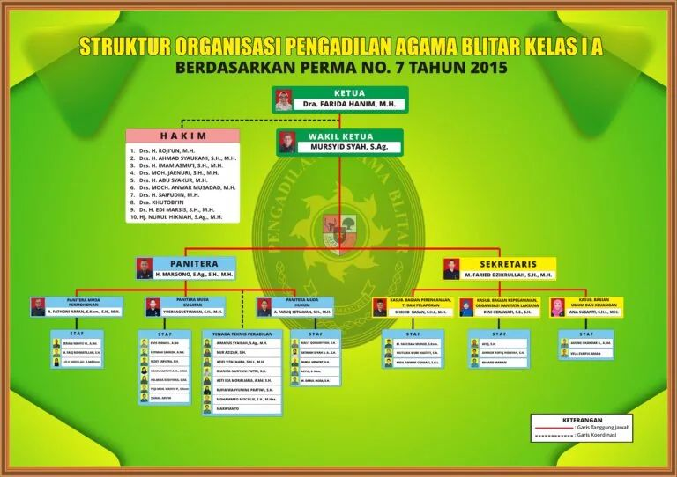

Gambar 2.2 Struktur Organisasi Pengadilan Agama Blitar Kelas 1A
Dalam PERMA Nomor 7 Tahun 2015 tentang Organisasi dan Tata Kerja Kepaniteraan Dan Kesekretariatan Peradilan, Pengadilan Agama yang merupak Pengadilan tingkat Pertama mempunyai susunan Organisasi Pengadilan Agama yang terdiri dari Ketua, Wakil Ketua, Hakim, Panitera,
Sekretaris, Panitera Muda Gugatan, Panitera Muda Permohonan, Panitera Muda Hukum, Kasubbag Umum, Kasubbag Kepegawaian, Kasubbag IT, Panitera Pengganti dan Jurusita /Jurusita Pengganti.

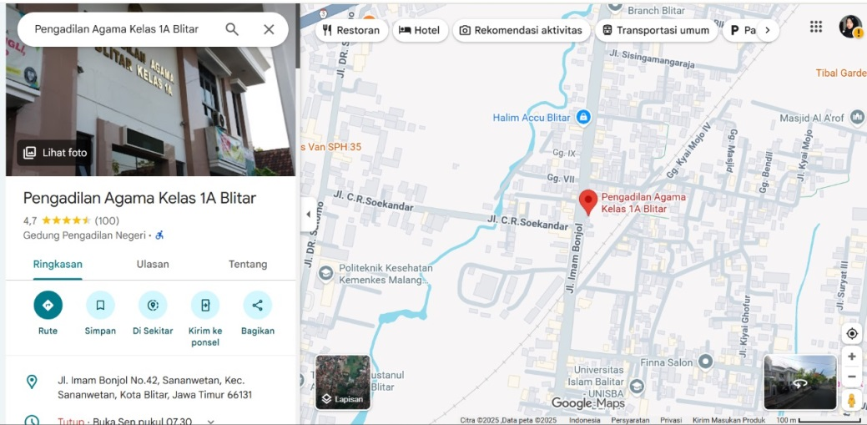

Gambar 2.3 Peta Lokasi Kantor Pengadilan Agama Blitar Kelas 1A

Waktu Praktik Kerja Lapangan
Praktik kerja lapangan yang dilakukan oleh penulis sebagai mahasiswa Fakultas Hukum Universitas Islam Balitar berlangsung selama 1 (satu) bulan terhitung mulai dari hari Selasa tanggal 4 November 2025 hingga Senin tanggal 1 Desember 2025. Pelaksanaan praktik kerja lapangan pada Kantor Pengadilan Agama Blitar Kelas 1A yaitu hari Senin s/d Jum’at pukul 08.00 WIB s/d 12.00 WIB.

Metode
Dalam kegiatan Praktik Kerja Lapangan ini penulis menggunakan metode obserasi partisipatif, observasi partisipatif adalah metode di mana peneliti terlibat dalam kegiatan sehari-hari orang yang sedang diamati atau yang digunakan sebagai sumber data penelitian. Dengan observasipartisipan ini, maka data yang diperoleh akan lebih tajam dan sampai mengetahui pada tingkat makna dari setiap perilaku yang tampak.
Beberapa ilmuwan menganggap bahwa istilah observasi partisipasi (participant observation) mempunyai arti yang lebih luas dari pada hanya melakukan observasi secara partisipatif, yaitu kegiatan penelitian yang berarti field work, penelitian lapangan, studi lapangan, kerja lapangan, atau diberi nama dalam berbagai sebutan lainnya.

BAB III

HASIL DAN PEMBAHASAN PELAKSANAAN PKL

Kegiatan Praktik Kerja Lapangan
KEGIATAN HARIAN PRAKTIK KERJA LAPANGAN( PKL)
DI PENGADILAN AGAMA BLITAR KELAS 1A
JALAN IMAM BONJOL NO. 42 SANANWETAN KOTA BLITAR

Nama : Salsabila Elmira Atha Diana
NIM : 22107710024
Fakultas : Hukum
Program Studi : Ilmu Hukum
Dosen Pembimbing : Moh. Alfaris, S.H., M.H
Tabel 1. Jadwal Pelaksaan PKL
HARI KE -1/PERTAMA
Senin, 3 November 2025
Kegiatan  Penjelasan | Pembukaan serta pengarahan PKL oleh Bapak Drs. H.  Saifudiin S.H.,M.H selaku Dosen Pamong.  Pembimbing Lapangan Praktik Kerja Lapangan bernama Bapak Drs. H. Saifuddin.H.,M.H. dengan kesempatan ini menjelaskan manajemen operasional kantor Pengadilan Agama pada setiap Senin s/d Jumat dengan waktu operasional mulai pukul 08.00 WIB-16.00 WIB.
Gambar 1 | 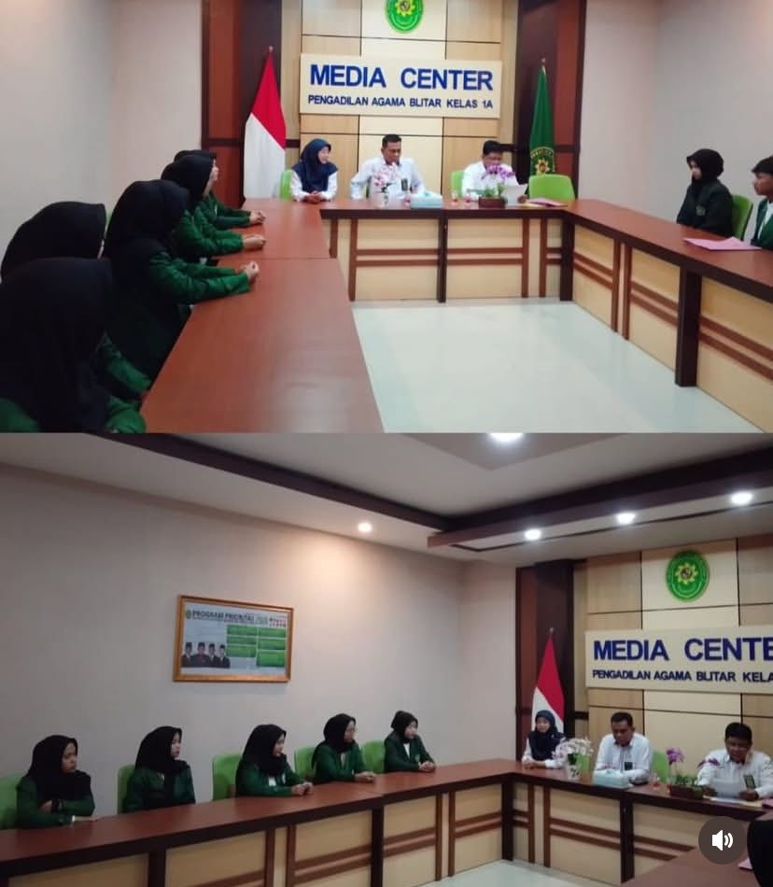

HARI KE -2/KEDUA
Selasa, 5 November 2025
Kegiatan  Penjelasan | Menulis register surat kuasa  Posbakum adalah salah satu Penyedia Jasa Eksternal layanan penunjanng Pelayanan Terpadu Satu Pintu di jelaskan pada pasal 23 SK BADILAG tentang Pedoman Pelayanan Terpadu Satu Pintu Di Lingkungan  Peradilan Agama No:1403.b/DJA/SK/ OT.01.3/ 8/2018 Persyaratan :  - Surat keterangan tidak mampu yang dikeluarkan oleh kepala desa/ lurah/ kepala wilayah setempat  - KTP elektronik asli dan fotocopy  - Surat kuasa (jika dikuasakan)  - Bukti-bukti yang mendukung perkara Buku nikah  Tugas utama Posbakum (Pos Bantuan Hukum) yaitu:  - Memberikan layanan hukum gratis kepada masyarakat miskin meliputi informasi, konsultasi, dan advis hukum,Memberikan nasihat, dan arahan mengenai hukum yang dihadapi.  - Bantuan pembuatan dokumen hukum : membantu Menyusun dokumen-dokumen yang diperlukan untuk proses hukum,seperti surat gugatan, permohonan, dll.  - Penyediaan informasi OBH atau advokat yang dapat memberikan bantuan hukum Cuma-Cuma (advokat pendamping)  - Bantuan pembebas biaya perkara : jika masyarakat tidak mampu membayar biaya perkara, petugas Posbakum akan membantu membuatkan formulir permohonan pembebasan biaya untuk diajukan ke ketua pengadilan.
Dokumentasi | 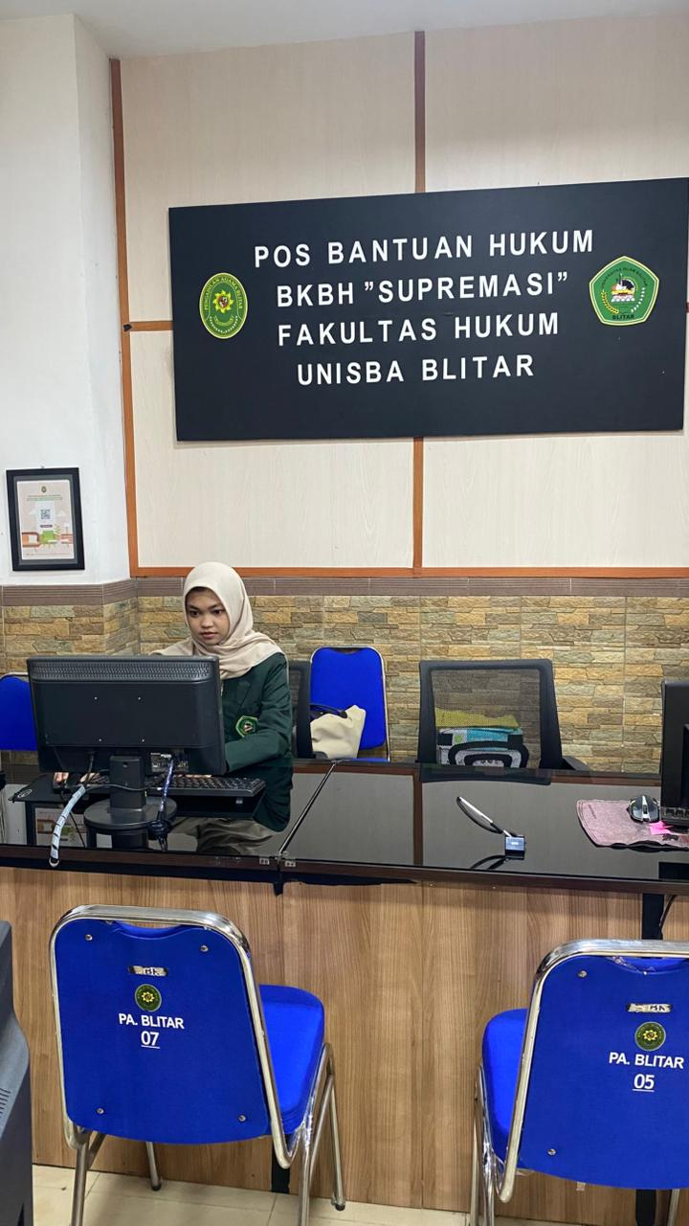

HARI KE -3/KETIGA
Rabu, 6 November 2025
Kegiatan  Penjelasan | Menulis register surat kuasa di bagian PTSP (Pos Terpadu Satu Pintu)  Berdasarkan Undang-undang No 16 Tahun 2011 tentang Bantuan Hukum, Pasal 1 (1) dinyatakan bahwa Bantuan Hukum adalah jasa hukum yang diberikan oleh Pemberi Bantuan Hukum secara Cuma-Cuma kepada penerima bantuan hukum. Penerima bantuan hukum adalah orang atau kelompok orang miskin yang tidak dapat memenuhi hak dasar secara layak dan mandiri yang menghadapi masalah hukum. Sedangkan dalam SEMA No 10 tahun 2010 tentang Pedoman Pemberian Bantuan Hukum dinyatakan bahwa yang berhak mendapatkan jasa dari Pos Bantuan Hukum adalah orang yang tidak mampu membayar jasa advokat terutama perempuan dan anak-anak serta penyandang disabilitas, sesuai peraturan perundang-undangan yang berlaku. (Pasal 27)
Dokumentasi | 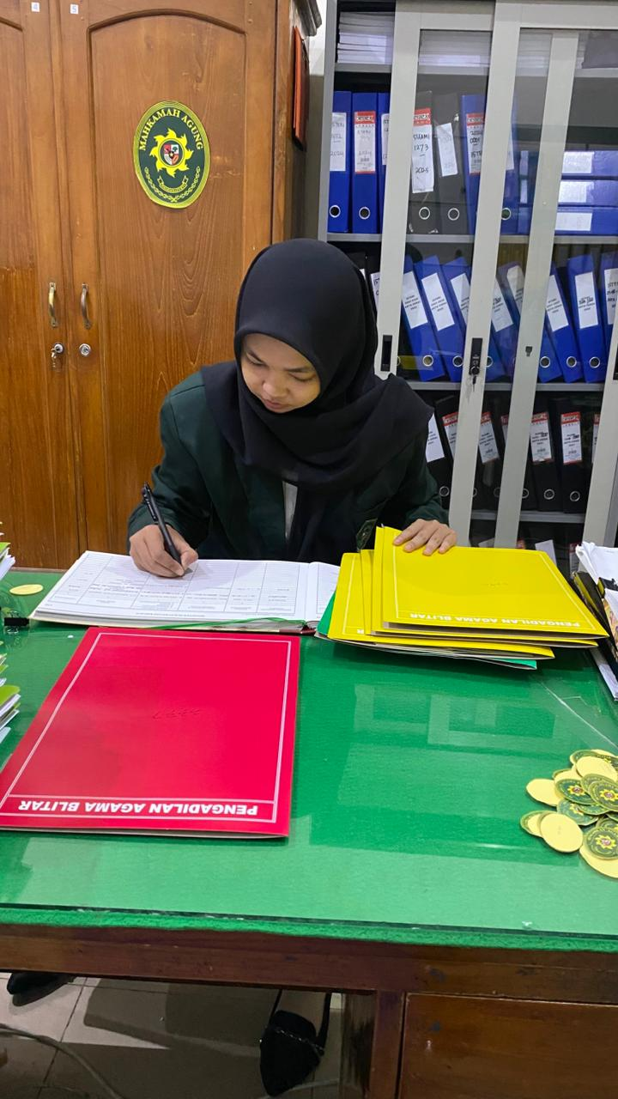

HARI KE -4/KEEMPAT
Kamis, 7 November 2025
Kegiatan  Penjelasan | Membantu bagian informasi atau meja pelayanan masyarakat untuk mencetak nomor antrian perkara yang ada di Pengadilan Agama Blitar Kelas 1A  PTSP (Pelayanan Terpadu Satu Pintu) adalah system pelayanan terintegrasi untuk memberikan layanan administrasi peradilan cepat, mudah, transparan, dan anti korupsi melalui satu pintu, mencakup informasi, biaya perkara,pendaftaran perkara, pembayaran biaya perkara, hingga pengambilan produk pengadilan (akta cerai, salinan putusan,).Meja Pelayanan Masyarakat / Informasi bertugas untuk membantu pihak berperkara dalam mengisi buku tamu dan memberikan nomor antrian loket Pelayanan Terpadu Satu Pintu sesuai dengan keperluan pihak berperkara di Pengadilan Agama Kelas 1A.
Dokumentasi | 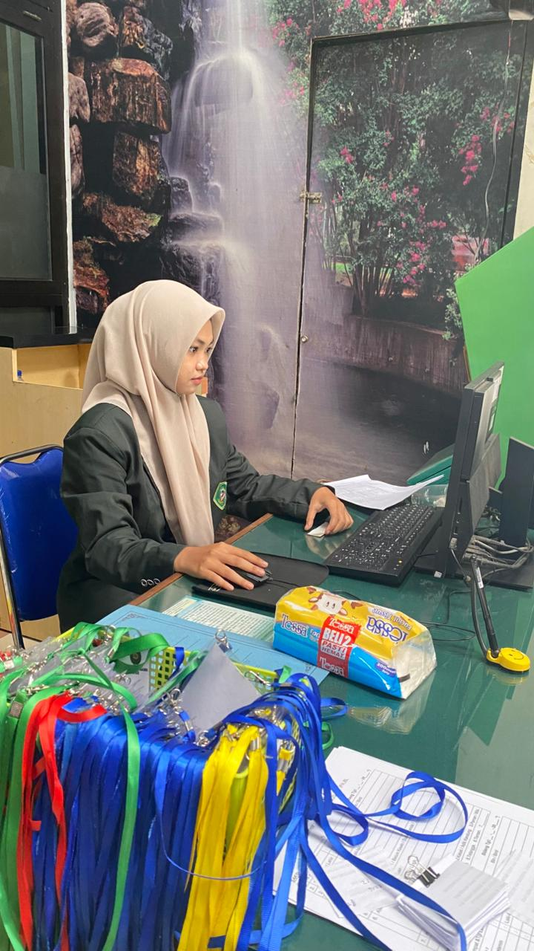

HARI KE -5/KELIMA
Jum’at, 8 November 2025
Kegiatan | Sakit
Dokumentasi | Sakit

HARI KE -6/KEENAM
Minggu, 9 November 2025
Kegiatan | LIBUR
Dokumentasi | LIBUR

HARI KE -7/KETUJUH
Senin, 10 November 2025
Kegiatan  Penjelasan | - Mengikuti upacara memperingati hari pahlawan 10 November  - Menata berkas akta cerai di ruang PTSP (Pelayanan Terpadu Satu Pintu)  Upacara Hari Pahlawan merupakan kegiatan yang rutin dilaksanakan setiap tahunya yaitu pada tangga 10 November 2025 oleh Pengadilan Agama Blitar yang diikuti oleh seluruh pegawai kantor Pengadilan Agama Blitar Kelas 1A.  Akta cerai merupakan akta otentik yang dikeluarkan oleh pengadilan agama sebagai bukti telah terjadi perceraian. Akta cerai bisa diterbitkan jika gugatan dikabulkan oleh majelis hakim dan perkara tersebut telah memperoleh kekuatan hukum tetap (inkracht). Perkara dikatakan telah berkekuatan hukum tetap jika  dalam waktu 14 hari sejak putusan dibacakan (dalam hal para pihak hadir), salah satu atau para pihak tidak mengajukan upaya hukum banding. Dalam hal pihak tidak hadir, maka perkara baru inkracht terhitung 14 hari sejak Pemberitahuan Isi Putusan disampaikan kepada pihak yang tidak hadir dan yang bersangkutan tidak melakukan upaya hukum banding (putusan kontradiktoir) atau verzet (putusan verstek). Dokumen resmi Akte Cerai yang dikeluarkan oleh Pengadilan Agama Blitar setelah proses perceraian selesai. Dokumen ini berfungsi sebagai bukti sah, Akte Cerai yang sudah di cetak kemudian disimpan di dalam map untuk sewaktu ada klien yang ingin mengambil Akte Cerai tersebut.
Dokumentasi | 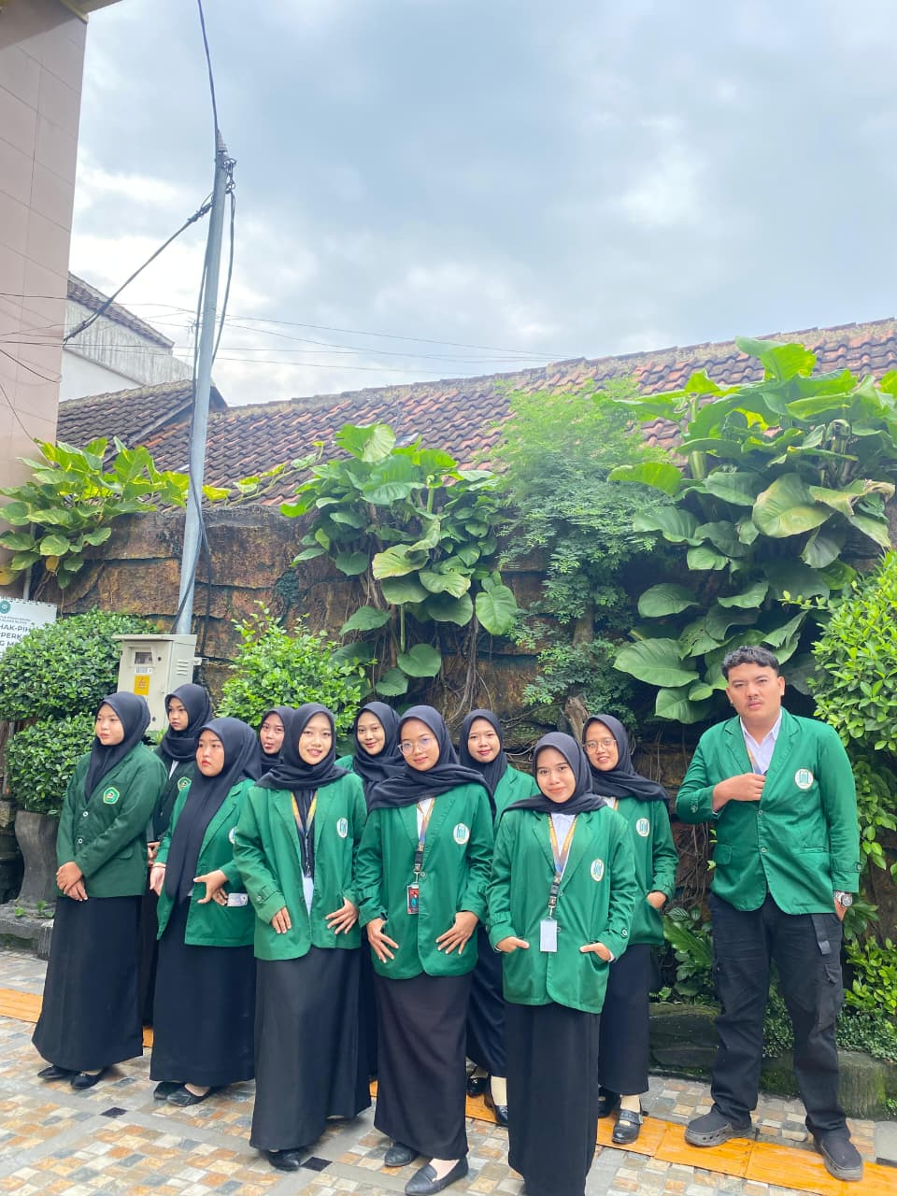

HARI KE -8/KEDELAPAN
Selasa, 11 November 2025
Kegiatan  Penjelasan | - Mengikuti persidangan diruang sidang 3 dengan perkara cerai gugat dengan agenda putusan  Cerai Gugat secara umum dijelaskan pasal 40 UUP jo. Pasal 20 ayat [1] Peraturan Pemerintah No. 9 Tahun 1975 “gugatan yang diajukan oleh suami atau isteri atau kuasanya ke pengadilan yang daerah hukumnya meliputi tempat kediaman tergugat” Secara detail tertulis pada pasal 132 ayat (1) KHI “Gugatan perceraian diajukan oleh isteri atau kuasanya pada Pengadilan Agama. Yang daerah hukumnya mewilayahi tempat tinggal penggugat kecuali isteri meninggalkan tempat kediaman bersama tanpa izin suami” Perempuan yang berkonflik dengan hukum, perempuan sebagai korban, perempuan sebagai saksi, perempuan sebagai pihak dilindungi oleh Pasal 1 ayat (1) Perma nomor 3 tahun 2017 tentang Pedoman Mengadili Perkara Perempuan Berhadapan Dengan Hukum.  setelah melalui tahap pembuktian, majelis hakim membacakan putusan. Putusan cerai gugat yaitu hukum dari pengadilan yang mengakhiri perkawinan, dimana istri (penggugat) yang mengajukan permohonan cerai ke Pengadilan Agama karena berbagai alasan seperti pertengkaran terus menerus atau tidak ada harapan hidup rukun, dan haki akan memutus tanpa ikrar talak dari suami, diakhiri dengan terbitnya akta cerai setelah putusan berkekuatan hukum tetap (inkracht). Putusan memuat pertimbangan yuridis serta fakta persidangan yang menunjukkan bahwa antara suami dan istri sudah tidak harmonis dan sering terjadi kekerasan rumah tangga. Berdasarkan pembuktian tersebut, majelis mengabulkan permohonan cerai talak yang diajukan oleh suami.  Pembacaan putusan ini juga mencakup penjelasan mengenai hak dan kewajiban para pihak, termasuk masa iddah, hak istri, serta aturan talak yang harus dilaksanakan. Putusan dibacakan dalam persidangan terbuka untuk umum sebagai asas transparansi. Dengan dibacakannya putusan, proses pemeriksaan perkara selesai di tingkat pertama.
Dokumentasi | 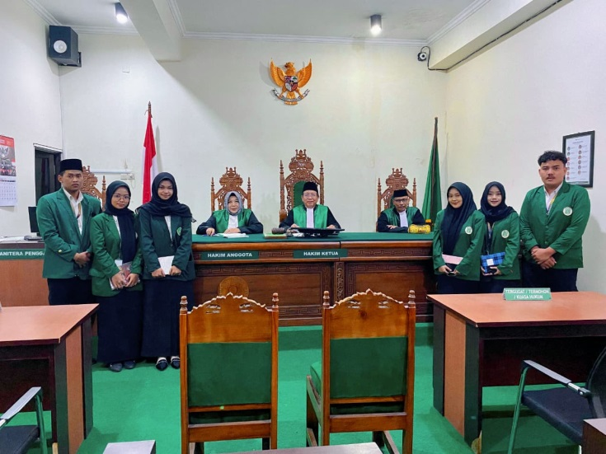

HARI KE -9/KESEMBILAN
Rabu, 12 November 2025
Kegiatan  Penjelasan | - Mengikuti persidangan di ruang sidang 3 dengan perkara cerai talak dengan agenda pembuktian dan mendatangkan saksi dari pihak Penggugat  Cerai Talak adalah “Seorang suami yang akan menjatuhkan talak kepada isterinya mengajukan permohonan baik lisan maupun tertulis kepada Pengadilan Agama yang mewilayahi tempat tinggal isteri disertai dengan alasan serta meminta agar diadakan sidang untuk keperluan itu” Persyaratan cerai talak :  - Surat gugatan atau permohonan perceraian yang ditujukan kepada ketua pengadilan agama  - Fotocopy KTP penggugat atau pemohonan  - Buku nikah asli dan fotocopy  - Surat pengantar mengurus cerai dari kepala desa  - Surat keterangan ghaib dari desa setempat apabila alamat tidak diketahui  - Surat izin perceraian dari atasan bagi PNS  - Membayar panjar biaya perkara diloker bank  Penggunaan kertas bukti-bukti surat dan dokumen- dokumen di Pengadilan Agama.  Pada tahap ini, penggugat menguraikan alasan perceraian, seperti perselisihan, pertengkaran, dan kekerasan yang dilakukan istri. Majelis hakim kemudian meminta bukti-bukti berupa surat, bukti fisik, maupun keterangan saksi yang memperkuat dalil gugatan. Tahap pembuktian merupakan inti dari hukum acara, karena dari sinilah hakim menentukan terbukti atau tidaknya dalil penggugat.  Jika pihak tergugat hadir, ia diberi kesempatan memberikan jawaban atau bantahan. Namun, bila tidak hadir, pemeriksaan tetap bisa berjalan sesuai ketentuan hukum. Majelis hakim mencatat seluruh proses dalam berita acara sidang sebagai dasar pengambilan putusan. Semua bukti kemudian dianalisis untuk menilai apakah rumah tangga benar-benar tidak dapat dipertahankan.  Pembuktian dalam sidang cerai talak bertujuan untuk meyakinkan hakin tentang alasan perceraian,menggunakan alat bukti seperti Surat : Bukti tertulis seperti akta nikah,kk.  Saksi : Orang yang melihhat,mendengar,atau mengalami peristiwa terkait.  Syaratan mengajukan saksi :  - Minimal 2 saksi,karena satu saksi saja tidak cukup untuk membuktikan  - Keluarga(orang tua, adek kandung, kakak kandung)  Proses pembuktian :  - Pembuktian Dalil Gugatan : Penggugat yang harus membuktikan alasanya  - Pembuktian Bantahan : Tergugat harus membuktikan bantahannya jika tidak ada  - Sidang pertama : tidak wajib membawa saksi, namun keterangan saksi akan sangat krusial disidang berikutnya untuk memperkuat alasan perceraian.  Dalam hukum acara perdata terdapat 2 alat bukti sah yang diakui berdasarkan Pasal 1866 KUH Perdata yaitu :  - Surat : Bukti tertulis yang paling utama, bisa berupa akta otentik (dibuat oleh notaris) atau akta dibawah tangan (surat perjanjian, kuitansi)  - Saksi : Keterangan dari orang yang melihat atau mendengar langsung suatu peristiwa.
Dokumentasi | 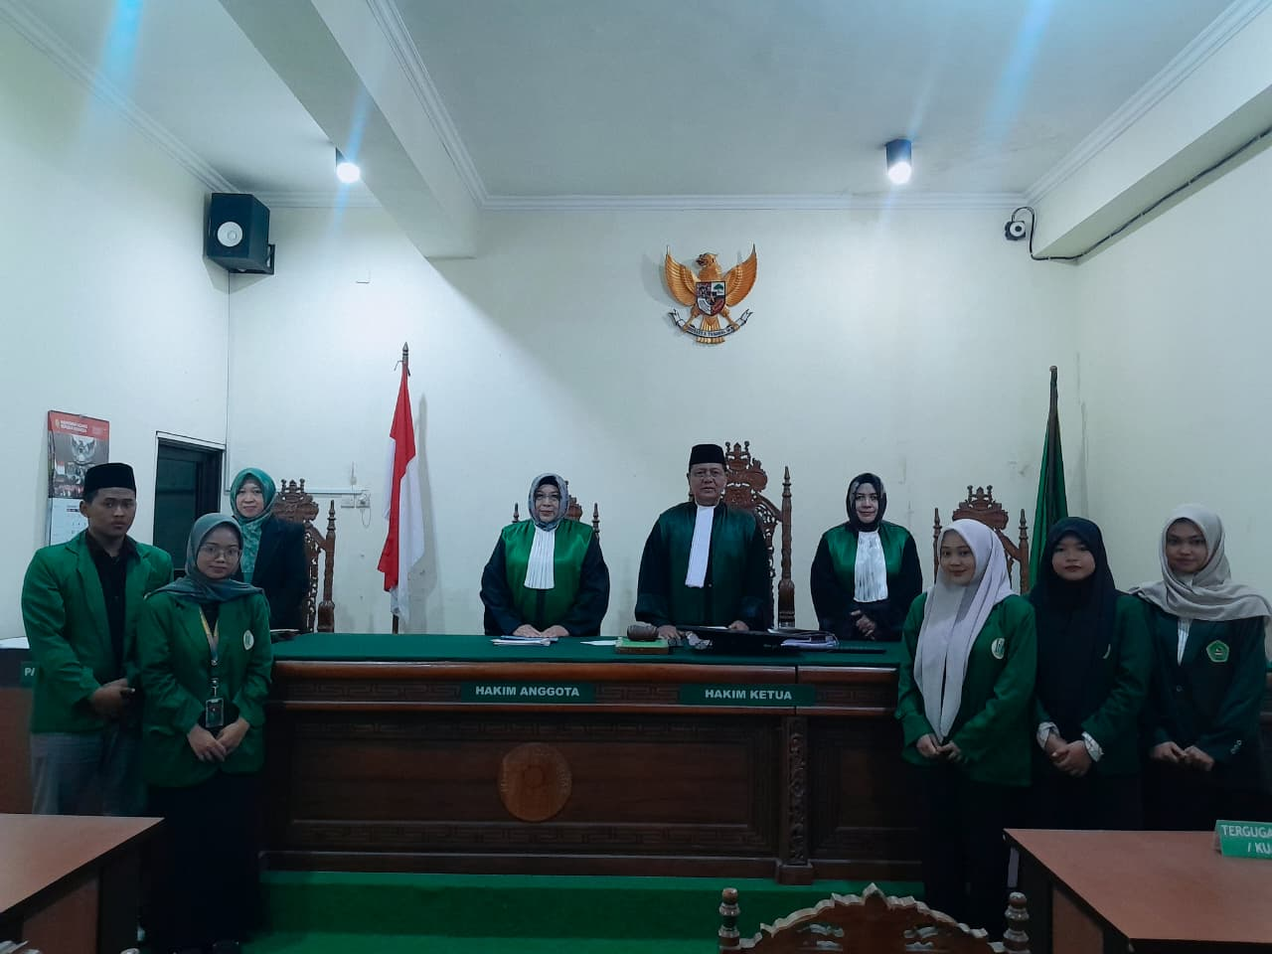

HARI KE -10/KESEPULUH
Kamis, 13 November 2025
Kegiatan  Penjelasan | - Mengikuti persidangan di ruang sidang 3 dengan perkara pergantian biodata  - Pasca terbitnya Peraturan Menteri Agama Nomor 20 Tahun 2019 tentang Pencatatan Nikah, khususnya Pasal 38 ayat (1) menimbulkan pertanyaan yang selanjutnya akan lahir perbedaan pemahaman terhadap apa yang menjadi dasar untuk melakukan perubahan terhadap biodata pada akta cerai. Secara jelas dan tegas, rumusan Pasal 38 ayat (1) Peraturan Menteri Agama Nomor 20 Tahun 2019 menunjukkan bahwa perubahan nama suami atau istri pada akta nikah dilakukan oleh Kantor Urusan Agama Kecamatan berdasarkan akta kelahiran yang baru.  Meskipun Pasal 38 ayat (1) Peraturan Menteri Agama Nomor 20 Tahun 2019 dapat dianggap mampu menyelesaikan sengketa kompetensi absolut antara pengadilan negeri dan pengadilan agama, namun tetap menyisakan problematika hukum pengaturannya. Artinya, kewenangan pengadilan yang berupa penetapannnya yang semula menjadi dasar Kantor Urusan Agama Kecamatan melakukan perubahan biodata dalam akta nikah, dicabut dan diganti dengan akta kelahiran yang baru.
Dokumentasi | 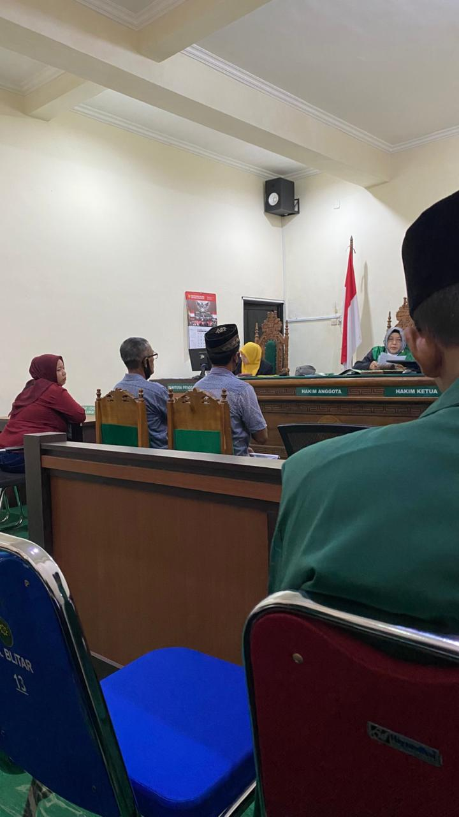

HARI KE -11/SEBELAS
Jumat, 14 November 2025
Kegiatan | Ijin
Dokumentasi | -

HARI KE -12/DUA BELAS
Sabtu, 15 November 2025
Kegiatan | LIBUR
Dokumentasi | LIBUR

HARI KE -13/TIGA BELAS
Minggu, 16 November 2025
Kegiatan | LIBUR
Dokumentasi | LIBUR

HARI KE -14/EMPAT BELAS
Senin, 17 November 2025
Kegiatan  Penjelasan | Mengikuti persidangan di ruamg sidang 3 dengan perkara Dispensasi Kawin  Dispensasi Kawin adalah pemberian izin kawin oleh pengadilan kepada calon suami/isteri yang belum berusia 19 tahun untuk melangsungkan perkawinan.Yang dimana awalnya menurut Undang-undang no 1 tahun 1974 tentang perkawinan menyatakan bahwa batas usia untuk menikah bagi perempuan 16 tahun dan untuk laki-laki 19 tahun yang kemudian diubah dalam Undang-undnag no 16 tahun 2019 tentang perkawinan menyatakan bahwa batas usia minimal untuk laki-laki dan perempuan 19 tahun.  Menurut PERMA No. 5 Tahun 2019 tentang Pedoman Mengadili Permohonan Dispensasi Kawin, dan tertulis dalam Undang-Undang No. 16 Tahun 2019 Tentang Perubahan Atas Undang-Undang Nomor 1 Tahun 1974 tentang Perkawinan, pasal 7 ayat (2) isinya “Dalam hal terjadi penyimpangan terhadap ketentuan umur sebagaimana dimaksud pada ayat (1), orang tua pihak pria dan/atau orang tua pihak wanita dapat meminta dispensasi kepada Pengadilan dengan alasan sangat mendesak disertai bukti-bukti pendukung yang cukup”  Persyaratan yang dibutuhkan dalam dispensasi kawin ini yaitu :  - Surat permohonan dispensasi kawin yang ditujukan kepada ketua Pengadilan Agama Blitar Kelas 1A  - Fotocopy KTP para pemohon  - Fotocopy buku nikah pemohon  - Surat penolakan dari KUA  - Fotocopy Kartu Keluarga pemohon  - Fotocopy akta kelahiran atau surat keterangan lahir  - Fotocopy ijazah calon mempelai yang belum cukup umur
Dokumentasi | 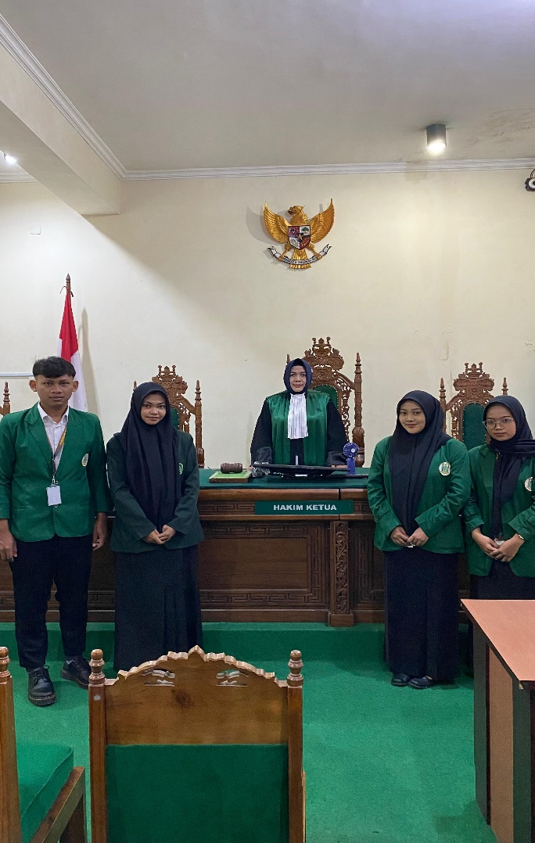

HARI KE -15/LIMA BELAS
Selasa, 18 November 2025
Kegiatan | -Latihan Untuk Pelaksanaan Sidang Semu
Dokumentasi | 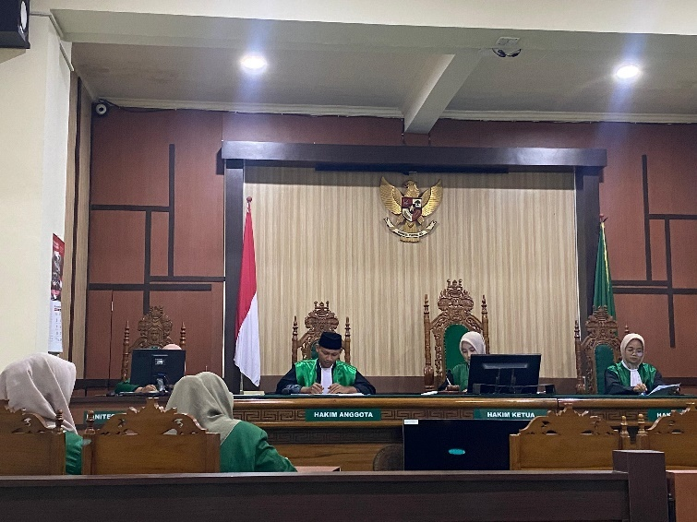

HARI KE -16/ENAM BELAS
Rabu, 19 November 2025
Kegiatan  Penjelasan | -Membantu bagian e-court untuk mengisi Surat kepuasan mandiri  e-Court adalah layanan elektronik yang memungkinkan pengguna terdaftar untuk mendaftarkan perkara secara daring, melakukan pembayaran biaya permateri kara secara daring, menerima pemanggilan secara elektronik, hingga melakukan persidangan secara elektronik (e-Litigasi). Layanan ini diimplementasikan oleh Mahkamah Agung untuk menyederhanakan, mempercepat, dan meringankan biaya dalam proses administrasi peradilan, seperti yang diatur dalam PERMA Nomor 3 Tahun 2018 dan 1 Tahun 2019.
Dokumentasi | 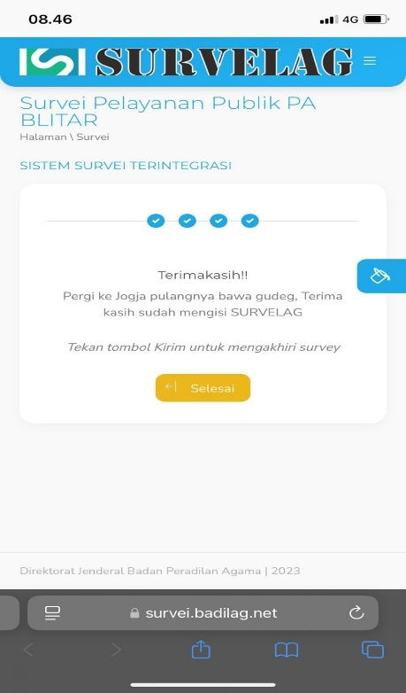

HARI KE -17/TUJUH BELAS
Kamis, 20 November 2025
Kegiatan | - Membantu mengisi Surat kepuasan mandiri  - Membantu mengisi gugatan mandiri  Gugatan mandiri adalah proses di mana seseorang atau pihak yang berkepentingan mengajukan gugatan ke pengadilan secara langsung, tanpa bantuan pengacara, untuk menyelesaikan masalah hukum seperti perceraian, waris, atau sengketa keluarga. Di Indonesia, khususnya di Pengadilan Agama, gugatan ini bisa dilakukan secara online melalui sistem eCourt (Electronic Court), yang memudahkan proses tanpa harus datang ke pengadilan fisik. eCourt adalah platform digital yang dikembangkan oleh Mahkamah Agung untuk membuat pengadilan lebih efisien, transparan, dan mudah diakses.  Langkah-Langkah Mengajukan Gugatan Mandiri via eCourt  - Daftar Akun: Kunjungi situs resmi eCourt di https://ecourt.mahkamahagung.go.id/. Klik "Daftar" dan isi data diri seperti nama, email, dan nomor KTP. Verifikasi akun melalui email atau SMS.  - Pilih Jenis Perkara: Setelah login, pilih jenis gugatan yang sesuai, seperti "Cerai Gugat" atau "Waris" di kategori Pengadilan Agama. Sistem akan memandu Anda memilih pengadilan yang tepat (misalnya, Pengadilan Agama Blitar jika Anda di daerah tersebut).  - Isi Formulir: Lengkapi formulir online dengan detail perkara, seperti alasan gugatan, data pihak lawan, dan kronologi kejadian. Unggah dokumen pendukung dalam format PDF atau gambar.  - Bayar Biaya: Lakukan pembayaran biaya pendaftaran melalui transfer bank atau e-wallet yang terintegrasi dengan sistem.  - Kirim dan Pantau: Setelah mengirim, Anda akan mendapat nomor perkara. Pantau statusnya melalui dashboard eCourt. Jika ada kekurangan, sistem akan memberi tahu untuk melengkapi.  - Sidang Online: Beberapa pengadilan memungkinkan sidang virtual via video call, sehingga Anda tidak perlu datang ke gedung pengadilan.
Dokumentasi | 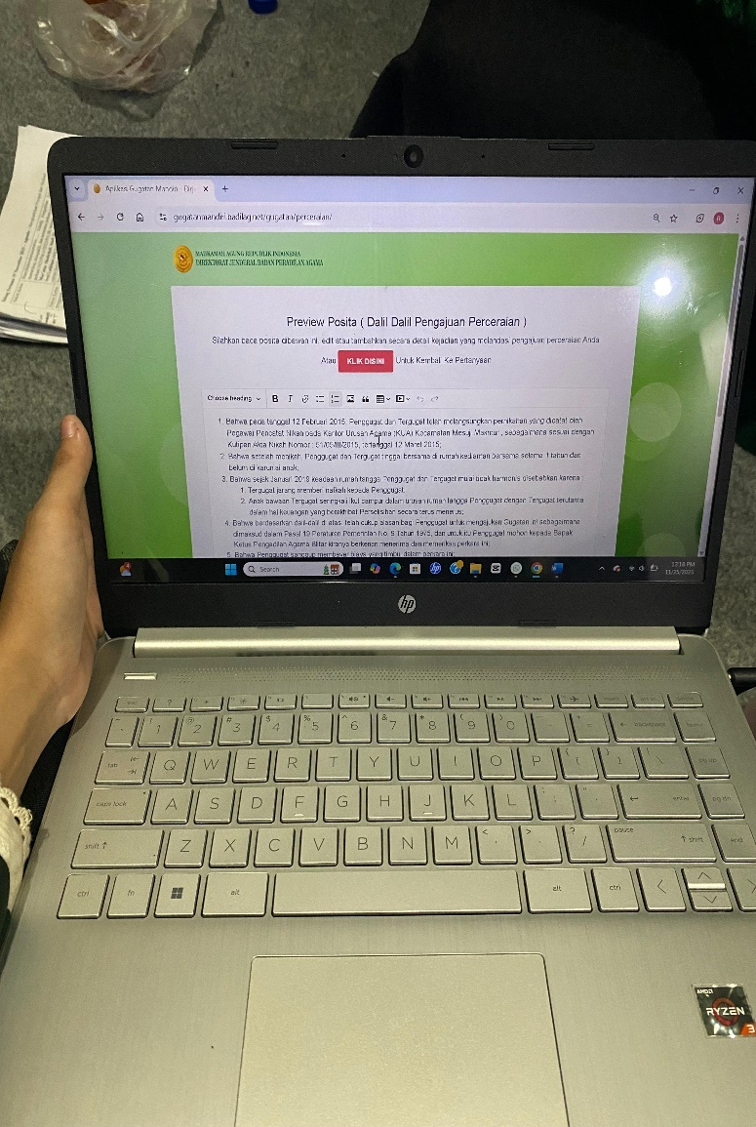

HARI KE -18/DELAPAN BELAS
Jumat, 21 November 2025
Kegiatan  Penjelasan | Materi Bersama bapak Margono selaku Panitera  Pada kesempatan ini, Pak Margono, yang menjabat sebagai Sekretaris Pengadilan Agama Blitar Kelas 1A, menjelaskan tentang bagaimana struktur organisasi di pengadilan tersebut. Berdasarkan PERMA Nomor 7 Tahun 2015 tentang Organisasi dan Tata Kerja Kepaniteraan serta Kesekretariatan Peradilan, Pengadilan Agama yang merupakan pengadilan tingkat pertama memiliki susunan organisasi yang terdiri dari: Ketua, Wakil Ketua, Hakim, Panitera, Sekretaris, Panitera Muda Gugatan, Panitera Muda Permohonan, Panitera Muda Hukum, Kasubbag Umum, Kasubbag Kepegawaian, Kasubbag IT, Panitera Pengganti, dan Jurusita atau Jurusita Pengganti.
Dokumentasi | 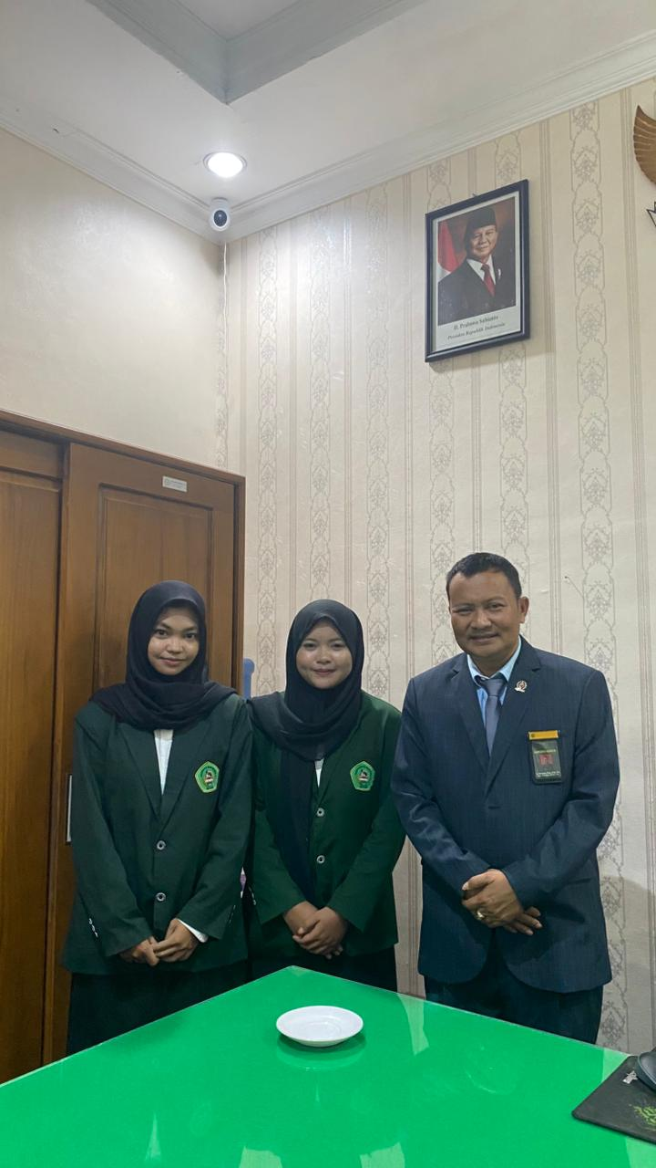

HARI KE -19/SEMBILAN BELAS
Sabtu, 22 November 2025
Kegiatan | LIBUR
Dokumentasi | LIBUR

HARI KE -20/DUA PULUH
Minggu, 23 November 2025
Kegiatan | LIBUR
Dokumentasi | LIBUR

HARI KE -21/DUA PULUH SATU
Senin, 24 November 2025
Kegiatan  Penjelasan | -Materi Bersama Bapak Margono selaku Panitera PA Blitar tentang sita eksekusi  Sita adalah tindakan menempatkan harta kekayaan tergugat (harta sengketa) secara paksa berada dalam penjagaan yang dilakukan secara resmi berdasarkan perintah pengadilan atau Hakim. Sedangkan Eksekusi merupakan tindakan menjalankan putusan pengadilan yang telah BHT secara paksa dan resmi berdasarkan perintah ketua pengadilan, oleh karena tergugat tidak bersedia menjalankan putusan pengadilan secara sukarela.  Tujuan dari Sita adalah yang pertama agar penggugat tidak Illusioir. Maksudnya agar barang tergugat (barang sengketa) tidak dipindahkan kepada orang lain melalui jual beli, hibah dan sebagainya juga agar tidak dibebani dengan sewa menyewa atau diagunkan kepada pihak ke 3. Yang kedua yakni agar obyek eksekusi memperoleh kepastian keberadaannya setelah perkara yang disengketakan diputus oleh pengadilan.  Jenis eksekusi yang lazim terjadi di pengadilan agama adalah eksekusi riil (ps.200 (11) HIR/218 (2) RBg - Biasanya terjadi pada sengketa harta Bersama, sengketa waris dan sengketa hibah) dan eksekusi pembayaran uang (ps. 197 HIR/208 RBg - Biasanya terjadi dalam sengketa perkawinan dan sengketa ekonomi syariah).
Dokumentasi | 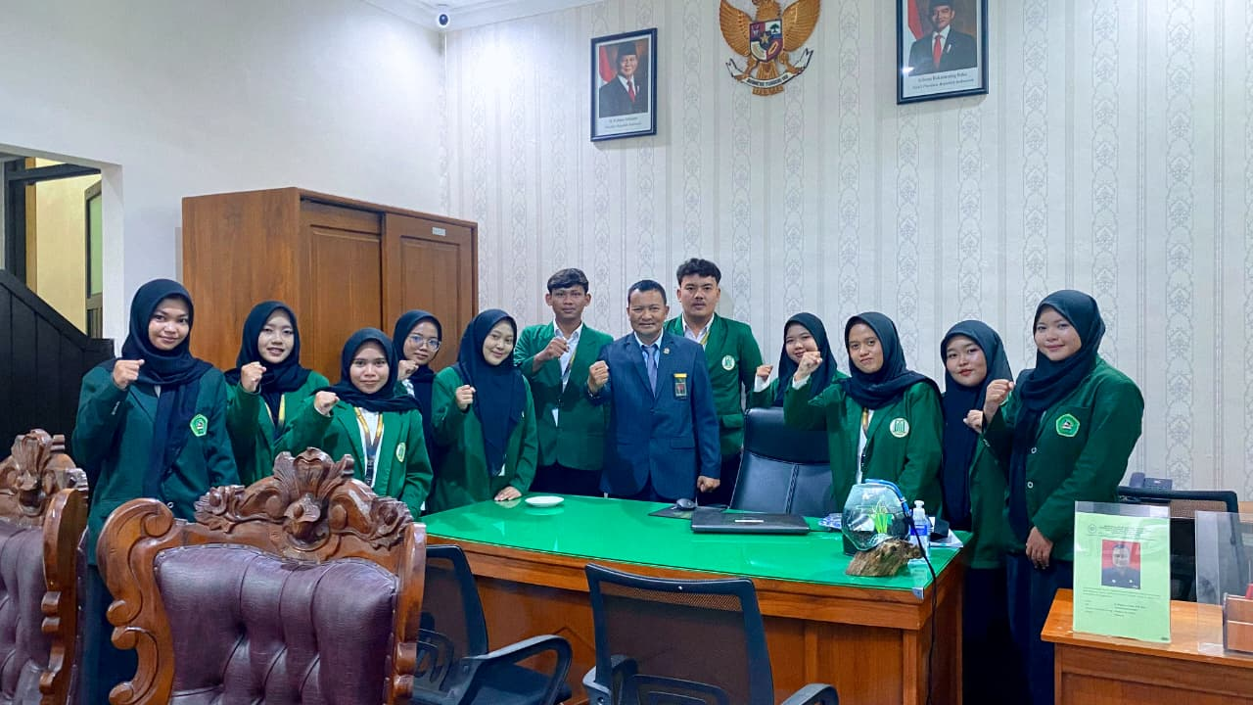

HARI KE -22/DUA PULUH DUA
Selasa, 25 November 2025
Kegiatan  Penjelasan | Praktek peradilan semu  Kegiatan simulasi peradilan semu merupakan perwujudan dari proses peradilan yang sebenarnya, dalam praktik peradilan semu mahasiswa terlibat untuk memerankan peranan hakim, jaksa, pengacara serta pihak yang bersengketa di persidangan. Proses praktik penyelesaian kasus hukum yang dilakukan seolah benar- benar terjadi. Perkara yang sidangkan pada praktik Peradilan semu ini adalah cerai talak yaitu permohonan yang diajukan oleh suami kepada istrinya. Mencari kejelasan tentang sesuatu hingga jelas dan benar keadaan sesungguhnya yang disebut dengan tabayyun.
Dokumentasi | 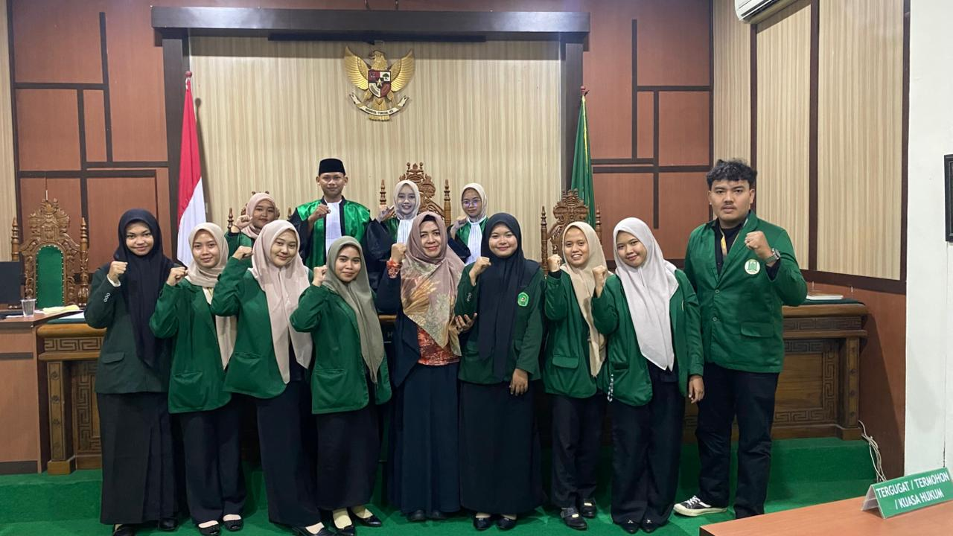

HARI KE -23/DUA PULUH TIGA
Rabu, 26 November 2025
Kegiatan  Penjelasan | - Membantu mengisi Surat kepuasan mandiri  - Membantu mengisi gugatan mandiri  Surat kepuasan mandiri adalah surat pernyataan yang dibuat secara sadar dan sukarela oleh seseorang atau pihak tertentu yang menyatakan bahwa dirinya telah merasa puas, cukup, dan tidak akan menuntut apa pun di kemudian hari atas suatu peristiwa, perbuatan, atau penyelesaian masalah tertentu.  Surat ini biasanya digunakan untuk:  - menyatakan bahwa suatu persoalan telah selesai,  - menghindari sengketa atau tuntutan hukum di kemudian hari,  - memberikan kepastian hukum bagi para pihak yang terlibat.  Fungsi Surat Kepuasan Mandiri  - Sebagai bukti tertulis bahwa suatu masalah telah diselesaikan secara damai.  - Memberikan perlindungan hukum bagi pihak yang bersangkutan.  - Mencegah timbulnya konflik atau gugatan di masa depan.  Surat kepuasan mandiri sering dipakai dalam penyelesaian sengketa perdata, mediasi, perkara perdata di pengadilan, penyelesaian hutang-piutang, atau perkara keluarga.
Dokumentasi | 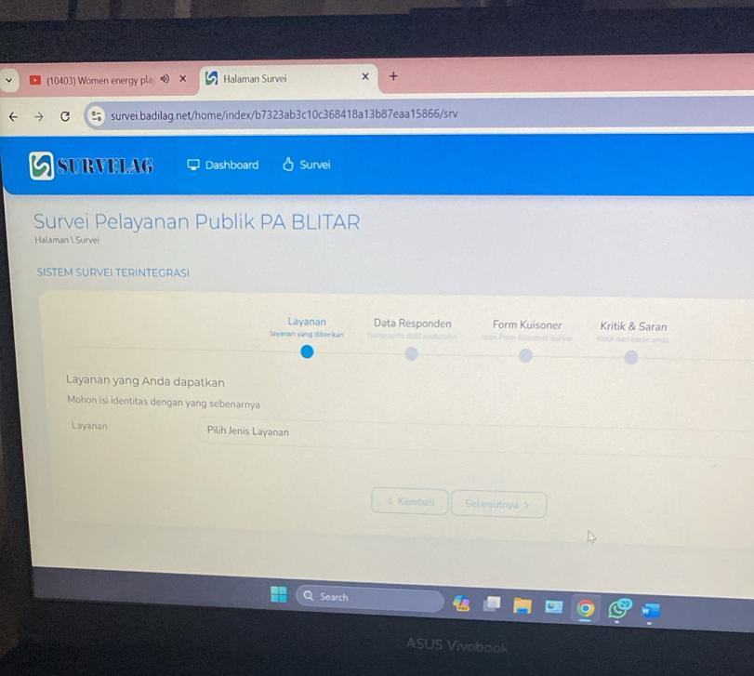

HARI KE -24/DUA PULUH EMPAT
Kamis, 27 November 2025
Kegiatan  Penjelasan | - Membantu mengisi gugatan mandiri online  Gugatan mandiri adalah permohonan atau tuntutan hukum yang diajukan sendiri oleh seseorang ke pengadilan tanpa menggunakan jasa kuasa hukum atau pengacara.Artinya, penggugat bertindak langsung atas namanya sendiri, mulai dari:  - menyusun surat gugatan,  - mendaftarkan perkara,  - menghadiri persidangan,  - hingga menyampaikan pembelaan dan kesimpulan.  Tujuan Gugatan Mandiri  - Memberikan akses keadilan bagi masyarakat yang tidak menggunakan jasa advokat.  - Menghemat biaya perkara.  - Memberikan kesempatan kepada pihak berperkara untuk memperjuangkan haknya secara langsung.  Dasar Hukum Gugatan Mandiri  - Pasal 118 HIR dan Pasal 142 RBg  - Undang-Undang Nomor 48 Tahun 2009 tentang Kekuasaan Kehakiman  Ciri-Ciri Gugatan Mandiri  - Penggugat menyusun sendiri surat gugatan.  - Tidak menunjuk kuasa hukum.  - Mengurus administrasi perkara secara langsung.  - Beracara sendiri di persidangan.
Dokumentasi | 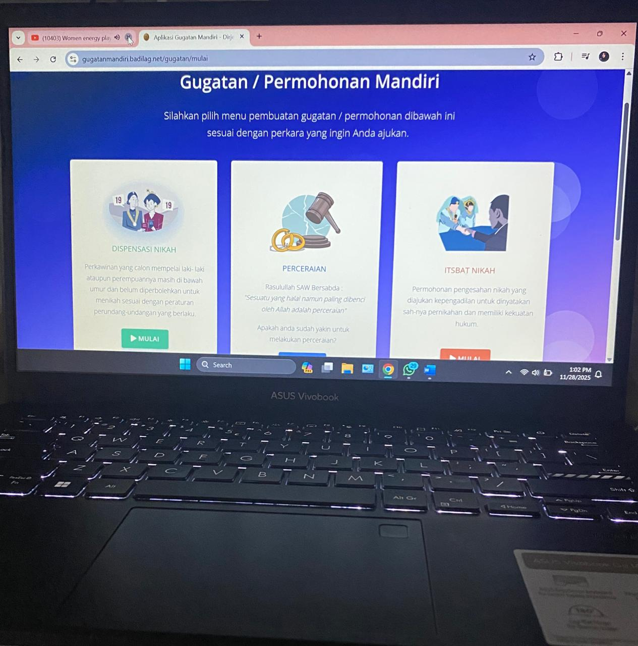

HARI KE -25/DUA PULUH LIMA
Jumat, 28 November 2025
Kegiatan | - Membantu mengisi gugatan mandiri online
Dokumentasi | 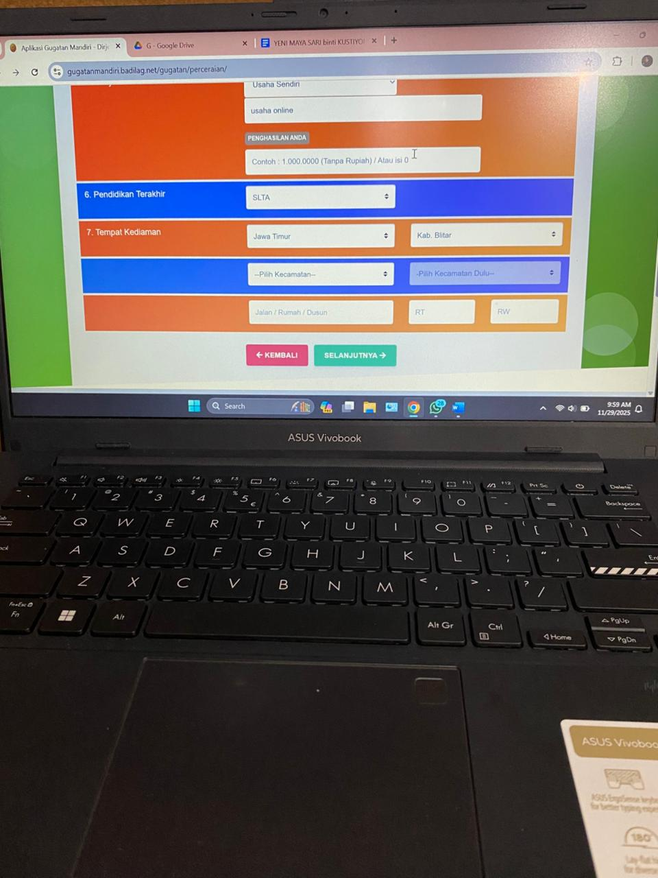

HARI KE -26/DUA PULUH ENAM
Sabtu, 29 November 2025
Kegiatan | LIBUR
Dokumentasi | LIBUR

HARI KE -27/DUA PULUH TUJUH
Minggu, 30 November 2025
Kegiatan | LIBUR
Dokumentasi | LIBUR

HARI KE -28/DUA PULUH DELAPAN
Senin, 1 Desember 2025
Kegiatan | Penutupan Kegiatan Praktek Kerja Lapang
Dokumentasi | 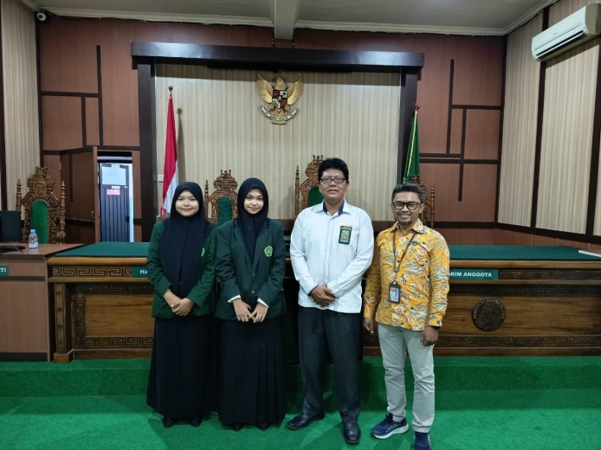

BAB IV

PENUTUP

Kesimpulan
Berdasarkan kegiatan Praktik Kerja Lapangan (PKL) yang telah dilaksanakan di Pengadilan Agama Blitar, dapat disimpulkan bahwa program PKL memberikan pengalaman nyata sekaligus pemahaman yang komprehensif mengenai pelaksanaan tugas dan fungsi lembaga peradilan agama dalam sistem peradilan nasional. Selama kegiatan berlangsung, peserta tidak hanya memperoleh pengetahuan teoritis, tetapi juga keterampilan praktis terkait tata kelola administrasi, mekanisme pelayanan publik, serta proses penanganan perkara hukum keluarga yang menjadi kewenangan Pengadilan Agama.
Pelaksanaan PKL memberikan gambaran bahwa Pengadilan Agama Blitar menjalankan tugasnya secara profesional, transparan, dan akuntabel dengan berorientasi pada kemudahan pelayanan kepada masyarakat. Hal ini terlihat dari sistem pelayanan terpadu satu pintu (PTSP), penggunaan aplikasi berbasis digital dalam proses administrasi persidangan, serta penerapan standar pelayanan sesuai regulasi yang berlaku. Peserta PKL mendapat kesempatan untuk terlibat langsung dalam beberapa kegiatan, seperti pengelolaan berkas perkara, pencatatan data ke sistem, observasi jalannya persidangan, hingga pendampingan pelayanan di bagian PTSP. Keterlibatan tersebut meningkatkan pemahaman peserta mengenai alur penanganan perkara mulai dari pendaftaran, mediasi, persidangan, hingga penetapan putusan.
Selain itu, kegiatan PKL juga memberikan kontribusi dalam pembentukan sikap profesional, kedisiplinan, kemampuan komunikasi, kerjasama tim, dan etika kerja dalam lingkungan birokrasi. Peserta menyadari bahwa pelaksanaan tugas di lembaga peradilan tidak hanya berorientasi pada keahlian administratif, tetapi juga memerlukan integritas, ketelitian, ketepatan waktu, dan tanggung jawab tinggi karena menyangkut hak-hak masyarakat pencari keadilan.

Saran
Berdasarkan pelaksanaan Praktik Kerja Lapangan (PKL) di Pengadilan Agama Blitar yang telah memberikan pengalaman dan pembelajaran yang sangat berarti, penulis menyampaikan beberapa saran sebagai bentuk masukan konstruktif bagi lembaga dan bagi mahasiswa yang akan melaksanakan PKL di masa mendatang, yaitu sebagai berikut:
- Tetap terjalinya hubungan baik antar Pengadilan Agama Blitar dengan Universitas Islam Balitar Khususnya jurusan Fakultas Hukum.
- Hubungan karyawan diharapkan selalu terjaga keharmonisanya agar dapat tercipta suasana Kerjasama yang baik.
- Kepada Universitas Islam Balitar Untuk meningkatkan penjelasan materi agar mudah dalam melakukan PKL.
- Kepada Mahasiswa agar mempersiapkan diri dengan mengumpulkan informasi-informasi mengenai perusahaan atau instansi yang dituju sebagai tempat pelaksana PKL.

DAFTAR PUSTAKA

WEBSITE
Fajar, D. (t.t.). Observasi partisipatif. Money Studio. https://monestudio.org/observasi-partisipatif (Diakses 6 Maret 2024 pukul 13.40).
User, S. (2017, 10 April). Sejarah Pengadilan Agama Blitar Kelas IA. Mahkamah Agung Republik Indonesia, Pengadilan Agama Blitar Kelas IA. https://www.pa-blitar.go.id/tentang-pengadilan/profile-pengadilan/sejarah-pengadilan.html (Diakses 6 Maret 2024 pukul 13.34).

UNDANG UNDANG
Undang-Undang Nomor 22 Tahun 1946 tentang Pencatatan Nikah, Talak, dan Rujuk, yang tersedia di situs resmi Mahkamah Agung RI.
Undang-Undang Nomor 7 Tahun 1989 tentang Peradilan Agama, Pasal 49, yang memperluas yurisdiksi pengadilan ini.
Pasal 40 Undang-Undang No. 1 Tahun 1974 tentang Perkawinan jo. Pasal 20 ayat [1] Peraturan
Pemerintah No. 9 Tahun 1975 tentang Pelaksanaan Undang-Undang No. 1 Tahun 1974 tentang
Perkawinan sebagaimana telah diubah dengan UU Nomor 16 Tahun 2019
Pasal 132 ayat (1) Kompilasi Hukum Islam
Perkara Perempuan Berhadapan Dengan Hukum
Pasal 7 ayat (2) Undang-Undang No. 16 Tahun 2019 Tentang Perubahan Atas Undang-Undang Nomor 1 Tahun 1974 tentang Perkawinan

PERATURAN MAHKAMAH AGUNG
Peraturan Mahkamah Agung Republik Indonesia nomor 3 tahun 2017 tentang Pedoman Mengadili
Mahkamah Agung RI, "Panduan eCourt" (2023), yang menjelaskan sistem elektronik untuk perkara sederhana seperti di Pengadilan Agama.
Court Mahkamah Agung yang menyediakan langkah-langkah pengajuan dan fitur sidang daring.
Data dari Mahkamah Agung RI (2023), yang mencatat jumlah pengadilan dan perkembangan melalui UU Nomor 3 Tahun 2006

LAMPIRAN

Lampiran 1 : Surat Balasan Praktik Kerja Lapangan
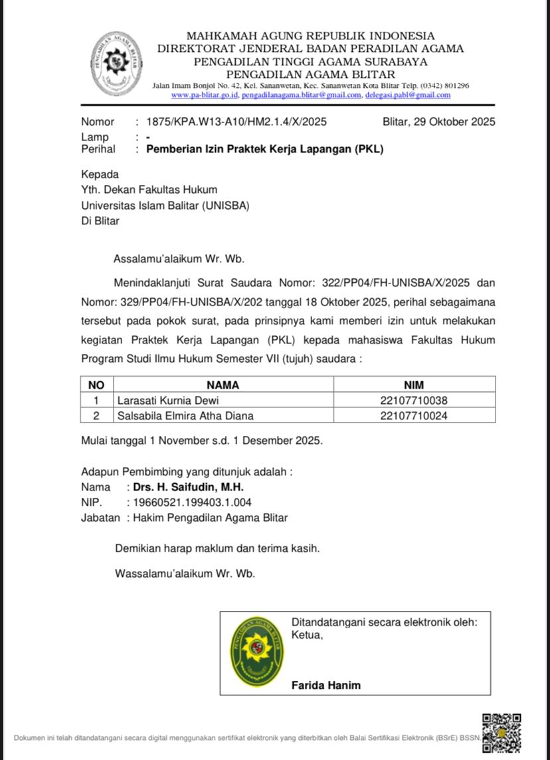

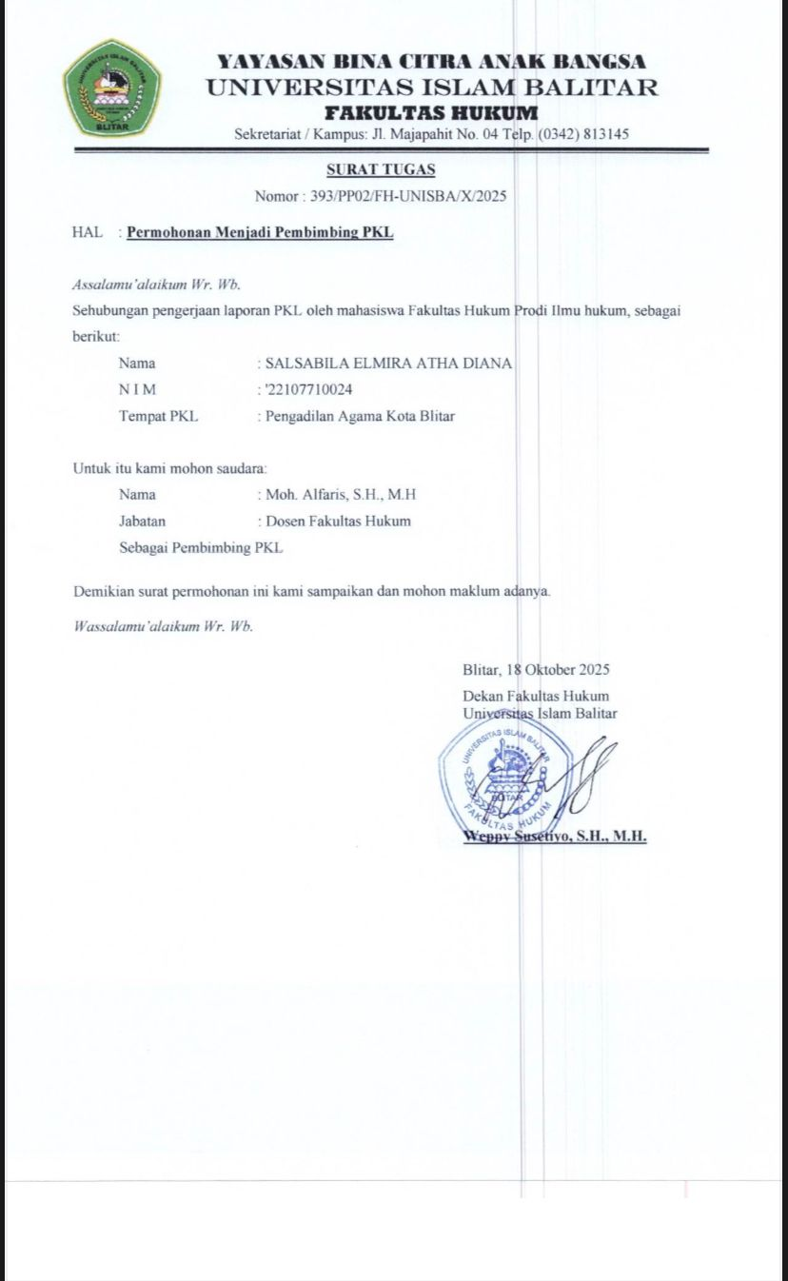
Lampiran 2 : Surat Permohonan Bimbingan PKL

Lampiran 3 : Presensi Harian Praktek Kerja Lapangan
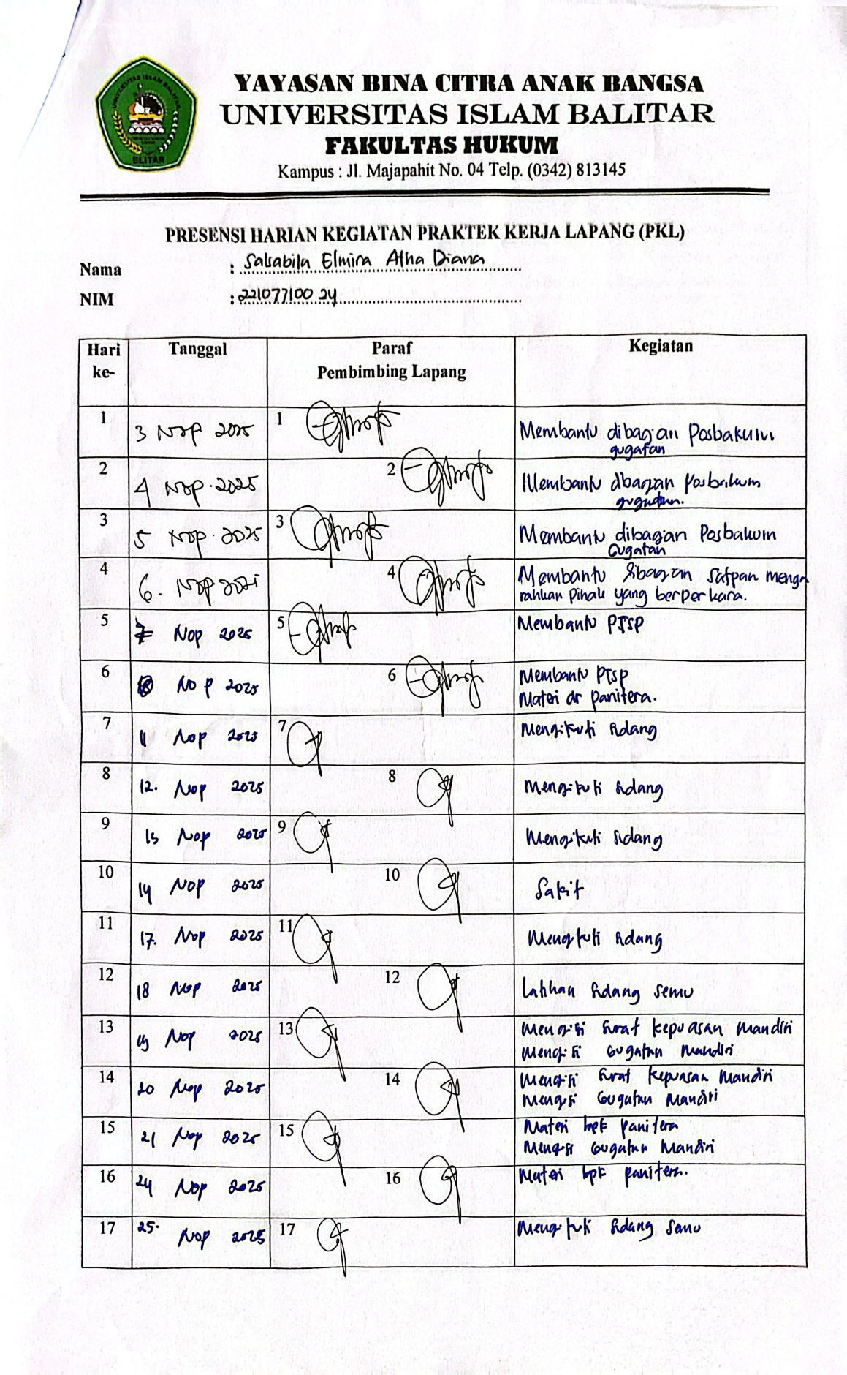

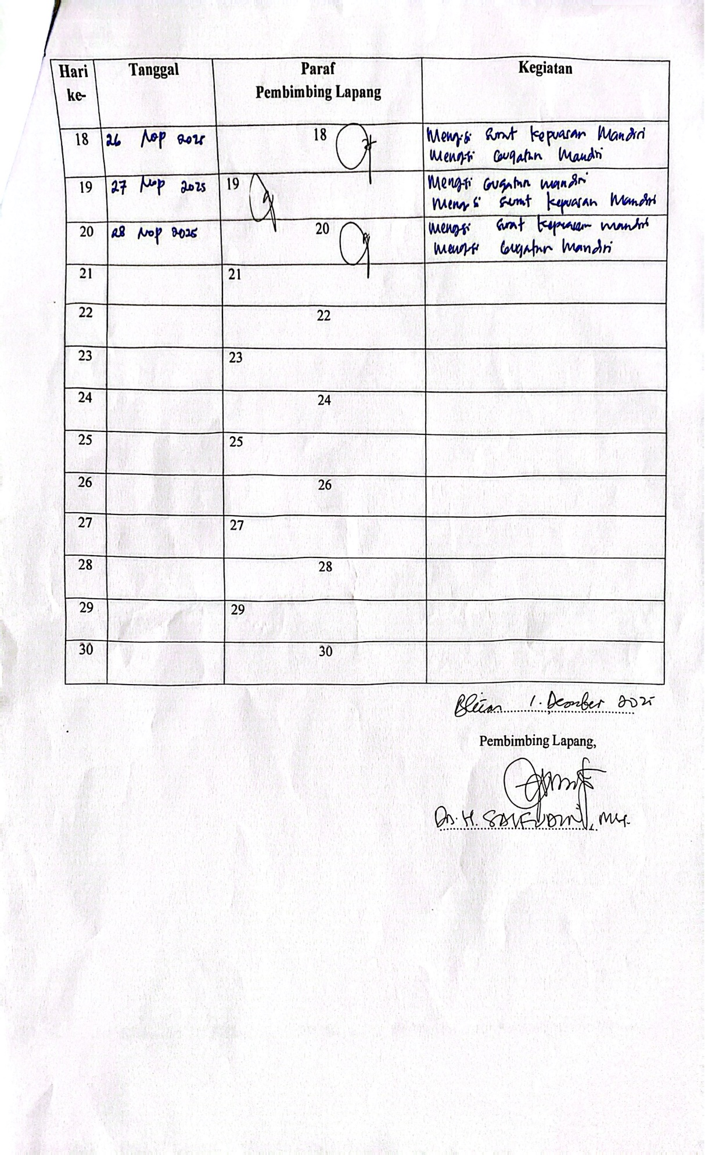
Lampiran 4 : Lembar Penilaian Kegiatan PKL
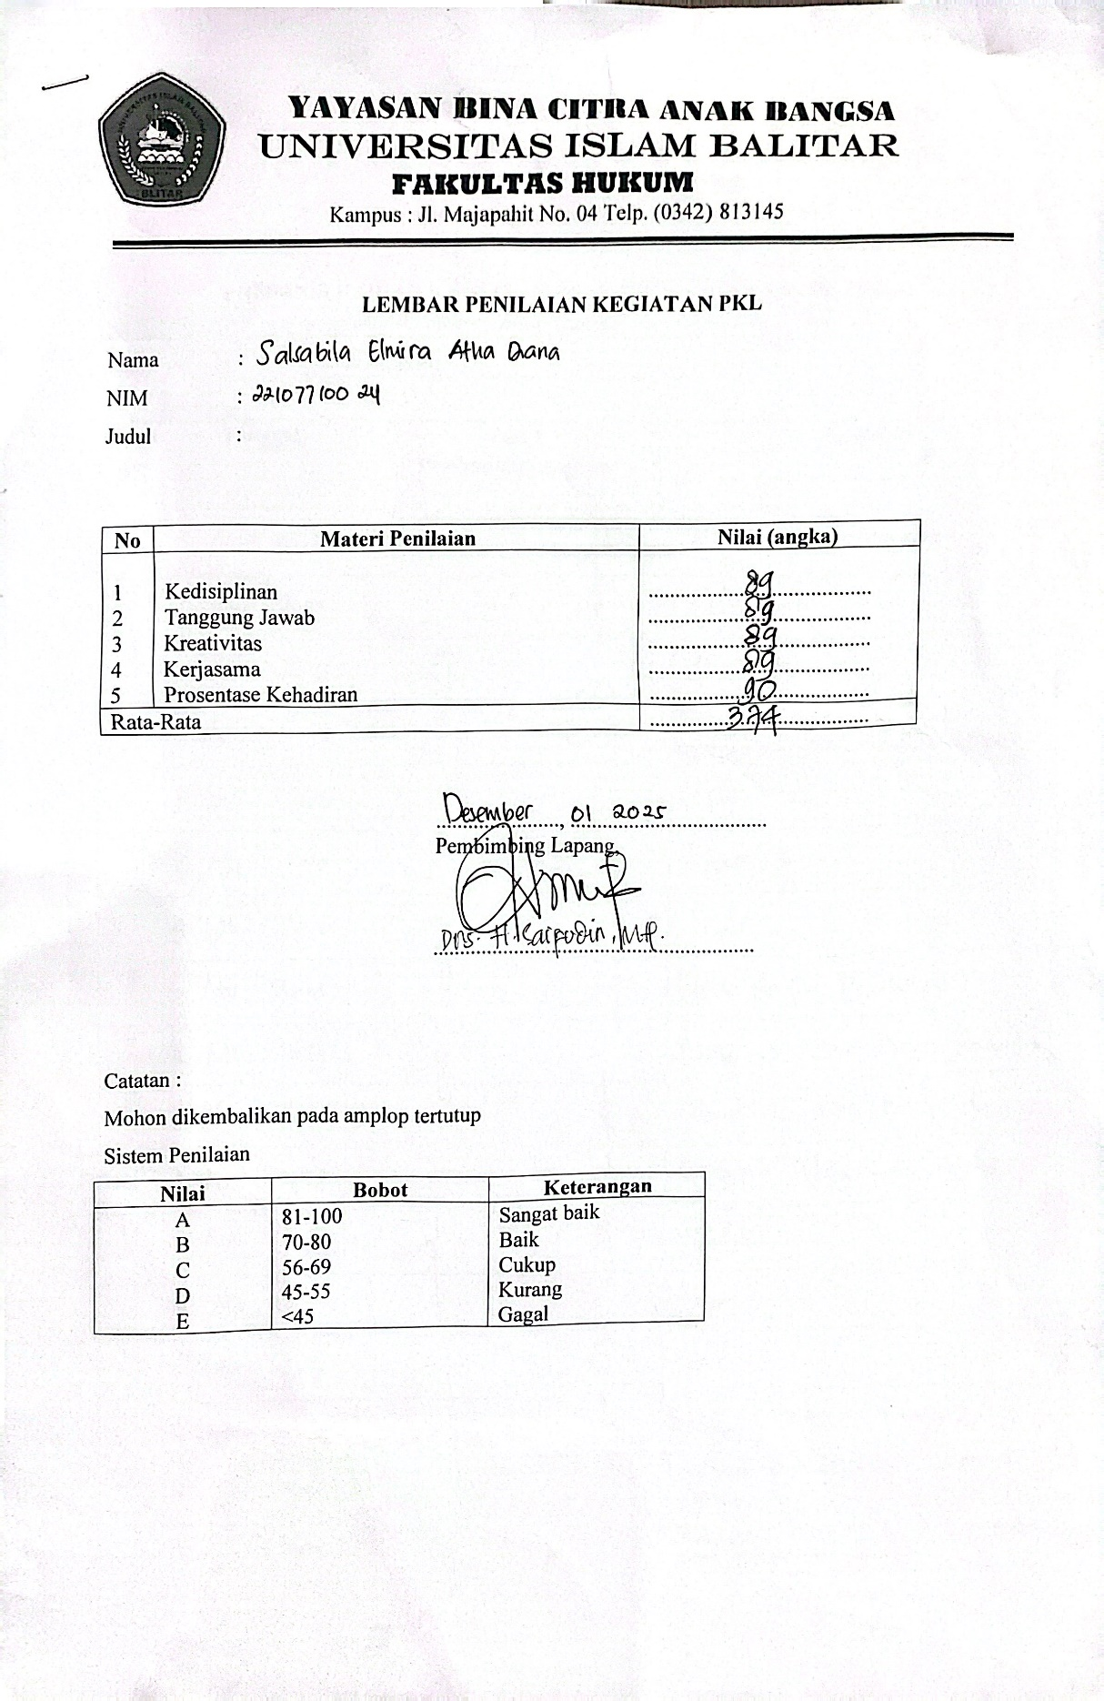
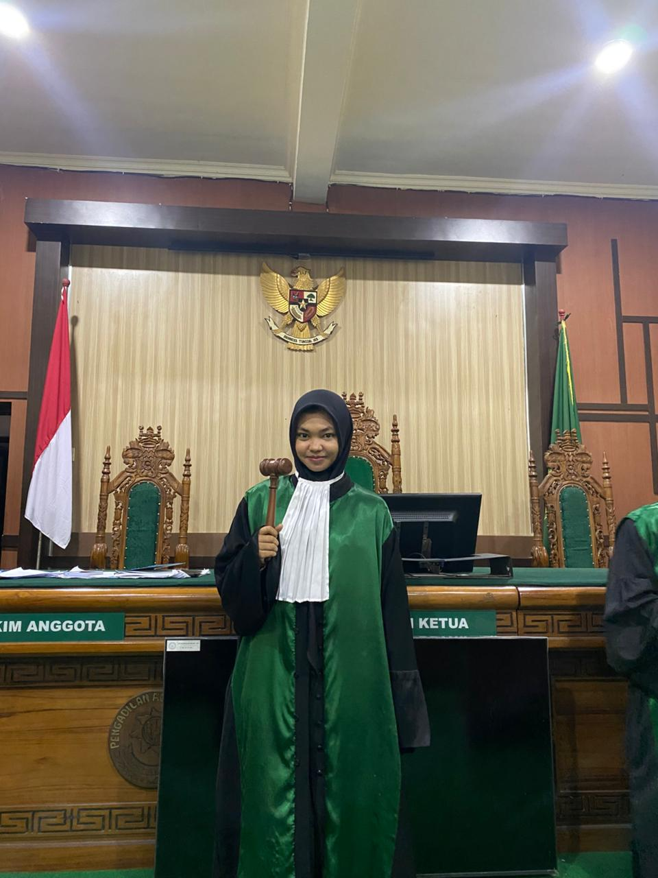
Lampiran 6 : Penutup

Sejarah Pengadilan Agama Blitar Kelas 1A., dari Mahkamah Agung Republik Indonesia Pengadilan Agama Blitar Kelas 1A: https://www.pa-blitar.go.id/tentang-pengadian/profile-pengadilan/sejarah- pengadilan.html diakses pada tanggal 6 Maret 2024 pukul 13.34
Undang-Undang Nomor 22 Tahun 1946 tentang Pencatatan Nikah, Talak, dan Rujuk, yang tersedia di situs resmi Mahkamah Agung RI.
Undang-Undang Nomor 7 Tahun 1989 tentang Peradilan Agama, Pasal 49, yang memperluas yurisdiksi pengadilan ini.
Data dari Mahkamah Agung RI (2023), yang mencatat jumlah pengadilan dan perkembangan melalui UU Nomor 3 Tahun 2006
https://pa-cimahi.go.id/tentang-pengadian/kekuasaan-dan-ruang-lingkup-pengadilan-agama
Fajar, D. Obserasi Partisipatif. 3, dari Money Studio : https://monevstudio.org/observasi- partisipatif diakses pada tanggal 06 Maret 2024 pukul 13.40
Pasal 40 Undang-Undang No. 1 Tahun 1974 tentang Perkawinan jo. Pasal 20 ayat [1] Peraturan Pemerintah No. 9 Tahun 1975 tentang Pelaksanaan Undang-Undang No. 1 Tahun 1974 tentang Perkawinan sebagaimana telah diubah dengan UU Nomor 16 Tahun 2019
Pasal 132 ayat (1) Kompilasi Hukum Islam
Peraturan Mahkamah Agung Republik Indonesia nomor 3 tahun 2017 tentang Pedoman Mengadili Perkara Perempuan Berhadapan Dengan Hukum
Pasal 129 Kompilasi Hukum Islam
Pasal 7 ayat (2) Undang-Undang No. 16 Tahun 2019 Tentang Perubahan Atas Undang-Undang Nomor 1 Tahun 1974 tentang Perkawinan
Mahkamah Agung RI, "Panduan eCourt" (2023), yang menjelaskan sistem elektronik untuk perkara sederhana seperti di Pengadilan Agama.
Court Mahkamah Agung (https://ecourt.mahkamahagung.go.id/), yang menyediakan langkah-langkah pengajuan dan fitur sidang daring.

